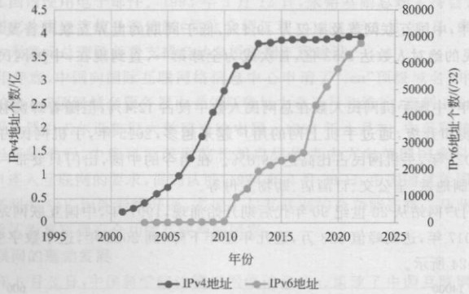
32 第1章绪论网现计
1997年，中国互联网出口带宽为25.408Mb/s，2020年，出口带宽增至约11511.4Mb/s
增长约453倍。出口带宽的增长，意味着通过互联网与国外进行信息的共享更加
容易。
中国网络的飞速发展，背后有一个重要的支撑资源：IP地址。IP地址是互联网
上标识主机或网络设备的全球唯一依据；换一句话说，每台上网设备都需要一个唯一
的IP地址标识，其他设备或用户才能找到它。但是第一代互联网中的IPv4地址早在
2011年就已经耗尽，IPv4地址的耗尽给中国敲响了警钟，带给中国强烈的危机感。所
以，中国在推进IPv6协议（第二代互联网的核心协议）上不遗余力。图1-25显示中国
拥有的IPv4地址和IPv6地址个数变化趋势，2001一2011年，中国分配到的IPv4地址
个数从2182万个增至3.3亿个，且从此之后，IPv4地址个数再也没有发生大的增长
以后也不会了；但中国的IPv6地址个数却从2011年的3398个增加到2022年的
67369个（单位是：732?），2017年，因为中国政府推动，各大运营商联合行动，IPv6进
程又往前进了一大步。目前，国家IPv6发展监测平台显示，中国获得的IPv6地址数
量位列全球第二，仅次于美国。
鱼创&灭锅势
图1-252001年以来中国IPv4地址和IPv6地址个数的变化
中国新基建：2019年政府工作报告将5G、人工智能、工业互联网和物联网定义
为新型基础设施；2020年，国家发展改革委提出以新发展理念为前提，以技术创新
为驱动，以信息网络为基础，面向高质量发展，打造产业的升级、融合、创新的基础设
施体系，明确了新基建的七大领域：5G基站建设、特高压、城际高速铁路和城市轨
道交通、新能源汽车充电桩、大数据中心、人工智能、工业互联网。
4
1.4.1计算机网络的体系结构概述
经过半个世纪的发展，互联网已经非常庞大和复杂，大量的交换设备、有线终端
一个/32的IPv6地址块中包含的IPv6地址数量是296个，是全球IPv4地址数量的25倍。

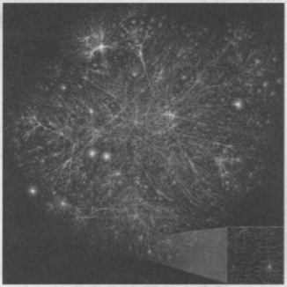
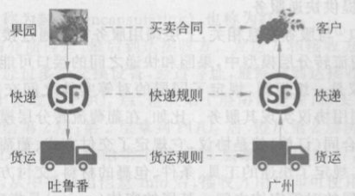
1.4计算机网络的体系结构
33
无线终端等连接在一起，就像一团乱麻，如图1-26所示。信息在上面是怎么穿行和流
转的？互联网是怎么从无到有、从小变成如今的样子的？这里有一套大家都遵从的规
则、标准，确保乱中有序。
出“分而治之”是解决复杂问题的一贯思
路，分层模型正是着眼于此的一套规则，将复
杂的网络划分成若干层，所有层一起协同构
建了网络框架。分层模型的主要意义在于：
（1）简单化：每层尽量简洁，只完成规定
的功能。
（2）实现多样：层间可通过接口互操作，
每层的功能实现可以不同，只要遵循层间接
口，即可互操作
（3）有利于竞争：不同厂商可专注某一层
的产品研发，促进竞争，开发出更好的产品
图1-26互联网连接图
（4）有利于标准化：每层的功能固定而
单一，便于标准化
下面看一个生活中的分层模型的例子，图1-27显示了广州客户下单吐鲁番果园
的葡萄之后，葡萄从吐鲁番果园出发，直到客户手中的过程。这个过程体现了类似计
算机网络中的分层模型思想
旺,破出
图1-27
果园根据与用户签订的买卖合同，打包好客户要求的葡萄，交给快递公司：快递公
同按照自己的一套运送生鲜水果的规则以及货运公司的运送要求，对果园交付的葡萄
进行再次打包；货运公司承接葡萄的运送工作，按照货运规则，向客户所在的广州货运
公司或分部运送葡萄。
货运公司可能承接多个客户的快递运送单，可能将葡萄打包进一个大货柜。从吐鲁
番到广州，可能是货柜车直接运送，也可能是货柜车只从吐鲁番到乌鲁木齐，再交付航空
公司运送到广州。吐鲁番到广州的真实货运途径，可能会因价格、时间等因素而不同
葡萄到达广州之后，广州货运公司与快递公司对接，将葡萄包裹从货柜中取出，交
付快递公司，快递公司可能派快递员骑车将葡萄包裹送到客户手中
图1-27中的实线箭头表示葡萄的真实流转线路，虚线则表示虚拟的、对等的葡萄
流转线路。快递公司的吐鲁番揽收点从果园接收粗包装的葡萄包裹，按照货运要求再
次打包后交付给货运公司；快递公司的广州对接点，接收到从货运公司交过来的这个

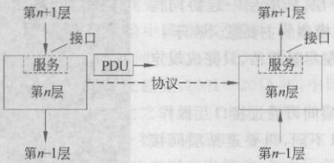
34 第1章绪论
包裹，如果不看货运这一层，该包裹好像从吐鲁番的快递揽收点直接传过来的一样
同样地，如果不看快递和货运这两层，客户从快递员手上拿到葡萄，就像从果园直接发
过来的一样
计算机网络的分层模型与上述葡萄流转的分层模型极其相似。可从中抽象出分
层模型的三个基本要素：服务、接口和协议，它们之间的关系如图1-28所示。
对换加更曲觉近
图1-28服务、接口和协议的关系
（1）服务：某层实现具体的功能。实现的方法可能多样，但其体现出的形式是一
样的，功能的形式即服务。比如葡萄流转分层模型的最底层，其功能是运输，可以用飞
机、货柜车、卡车等不同的工具运输，而快递公司可以用到的服务就是运输；如果进
步细分最底层的服务,有空运、海运、公路运输等。
士 1 分层模型上的某层为其上层提供服务。在相邻两层中，下层是服务的提供者，上
层是服务的消费者。比如，在葡萄流转分层模型中，货运层为快递层提供运输服务，而
快递层为其上一层提供快递服务
（2）接口：接口与服务息息相关，上层调用服务需要通过接口，接口位于相邻层
之间。比如，在葡萄流转分层模型中，果园和快递之间的接口可能是某个揽收点
（3）协议：协议是一组规则，规定了同层的对等实体之间交换数据单元的方法、
格式等；对等实体利用协议实现其服务。比如，在葡萄流转分层模型中，最上层的果园
与用户之间的买卖合同（订单）就是协议，它规定了交付方式、葡萄的重量等：而快递层
的协议是快递规则，规定了快递的工具、条件、包裹的材料、交付方式等
协议作用于同层的对等实体之间。某层的实体（entity）是指完成该层功能的具体
对象，可能是软件也可能是硬件：而同层的两个实体，互为对等实体（peerentity），或
对等体。对等实体受协议约束，并交换该层的数据，该层的数据称为协议数据单元
（ProtocolDataUnit，PDU）。协议数据单元好似从某层的实体出发，沿着虚通道，到
达对等实体，但这不是真实的通信，所以称为虚拟通信，或对等通信。
每层的协议合起来统称协议栈（protocolstack），最著名的是现代互联网上的
TCP/IP协议栈。层和协议的集合构成网络体系结构（networkarchitecture）。网络
体系结构撑起了一个网络系统的架构，就像建造房子，搭起了框架结构，遵循其上的建
筑规范，就可以往架构上添砖加瓦；在网络体系结构上，遵循协议规范，增加软、硬件构
件，最终形成现实的网络系统
正是因为有网络体系结构，互联网上的每部分各司其职，共同配合形成统一的整
①这里的接口，可以单纯地理解为一条层间通道，这与将在第6章中学习的套接字接口不同。套接字接口
是一组编程接口（programminginterface），更像服务，通道的要素包含在套接字接口中。

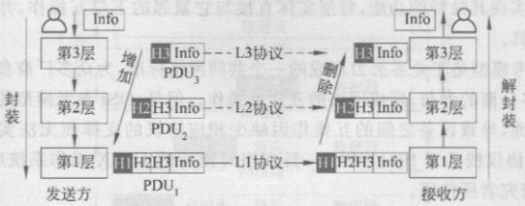
1.4计算机网络的体系结构
35
体，数据信息才能在其上流转，庞大而有序
协议数据单元是在每层上被处理的数据对象，这些数据单元在每层上都有独特的
格式，且又相互关联。数据单元是怎样形成的呢？假设有一个3层网络模型，发送方
有一个信息要发送给接收方，下面来看看数据是怎样在分层模型中流转的，如图1-29
所示。干客妇价部清亲者
退采查创
建者塗的中嬰
具工滑扁用晨
洪准粥卫己者
回进诺心原
全不曲
盘 SEVSOT, 团
非,吸冲中
突损。员智唇它
图1-29信息的封装和解封装
乐宗康 021
是不调宫,好财明
发送方将数据信息发出去之前要完成对信息的封装，该封装是从分层模型的最上
层（这里是第3层，简称L3）开始的，用户产生的信息变化为某种格式的数据，加上头
部H3，形成该层的协议数据单元PDU，并下传给第2层；第2层实体为其加上该层
的头部H2，形成第2层协议数据单元PDU2，并下传到第1层；第1层为其加上头部
H1，形成第1层的协议数据单元PDU；最后从最底层发送到线路上的就是已封装好
的PDU。发送方从最上层拿到信息开始，逐层增加头部，直到最下层形成底层协议
数据单元的全过程，称为封装（encapsulating），也称为打包
PDU沿着传输介质传送，最后到达接收方。发送方和接收方之间可能不是一段
传输介质，且可能会经过多个交换设备，经过寻址，最终会到达接收方
接收方从线路上接收到PDU后，遵从第1层协议处理，将头部H1删除，从中提
取出PDU后，上传给第2层；第2层拿到PDU后，遵从第2层协议处理，将头部H2
删除，从中提取出PDU后，上传给第1层：第1层拿到PDU后，遵从第3层协议处
理，将头部H3删除，从中提取出信息Info后，接收方用户即可使用该信息了。接收方
从最底层收到协议数据单元直到最上层提取出信息的全过程，称为解封装（de
encapsulating），这是封装的逆过程
网络体系结构是抽象的指导原则，它应该出现在网络之前，但事实上，现在广泛认
可的两种体系结构中的分层模型，即OSI参考模型和TCP/IP参考模型，都是在网络
出现之后才有的，前者失败了，后者成功了，成为事实上的分层模型
1.4.20SI参考模型
1977年，国际标准化组织（InternationalOrganizationforStandardization，ISO）
开始研究网络分层模型，以提供构建网络的标准和方法：与此同时，国际电报与电话咨
询委员会（InternationalTelegraphandTelephoneConsultativeCommittee，CCITT）也研
①1993年3月1日起，电信相关的标准由国际电信联盟（InternationalTelecommunicationUnion.ITU）的
电信标准化部门（TelecommunicationStandardizationSector，TSS）颁布，每个标准建议书前都冠以ITU-T.如
IT U- TX. 200

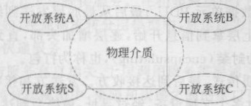
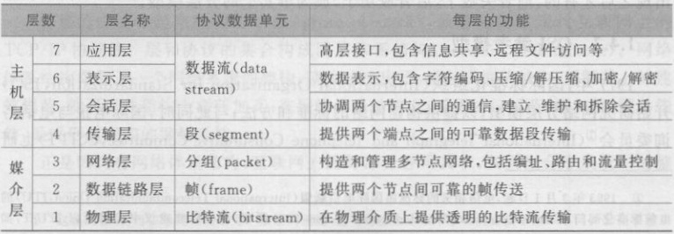
36 第1章绪论
究了类似的分层模型。1983年，ISO和CCITT合并了研究成果，形成了开放系统互
连参考模型（OpenSystemInterconnectionReferenceModel.OSI），常称为OSI参考模型
1984年，ISO正式发布ISO7498标准，CCITT发布对应的标准X.200，两者是一致的。
OSI参考模型的概念来源于霍尼韦尔信息系统（HoneywellInformationSystem）
公司的查尔斯·巴赫曼（CharlesBachman）的工作：一个网络系统被分成若干层，每
层中的实体实现其独特的功能，每层实体直接与它紧邻的下层互操作，并为它的上层
提供操作工具。
OSI参考模型是工业界努力形成的一个共同网络标准，为众多厂商参与互操作提
供依据，众多厂商的参与，形成网络的互连互操作。但是，OSI参考模型的对应层之间
的协议不全面，导致设备之间的互操作因缺少相应协议的支撑而无法实现。与此同
时，TCP/IP协议栈已于1981年成形，且在当时流行的UNIX操作系统中实现，并广
为程序员、研究者所使用
ISO参考模型定义了服务和协议的框架，没有指定具体的服务和协议，它既不是
系统的实现规范，也不是评估实现一致性的基础，它只是定义了开放系统的互连框架
和一些要素
如图1-30（引自ISO7498-1）所示，开放系统通过物理介质（physicalmedia）连接
在了一起，物理介质提供了开放系统之间传输信息的手段
图1-30开放系统互连
开放系统（opensystem）指的是一台或多台计算机、外设、终端等构成的一个能够
进行信息处理和（或）信息传递的自主整体。开放系统之间的信息交互，可以是直接通
过传输介质进行,也可以是通过一个中间系统中继,
OSI参考模型共分为7层，从下到上为第1层（Layer1）到第7层（Layer7），如
表1-4所示。下三层统称为媒介层（medialayer），主要完成数据的承运；上四层统称
为主机层，通常内置于主机系统中，完成信息和数据的转换，以及与下三层对接
表1-4OSI参考模型的分层

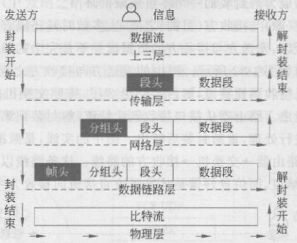
1.4计算机网络的体系结构
37
每层的实体之间通过协议规范双方的交互行为，实体所处理的数据是协议数据单
元。每层的协议数据单元都有一个独特的名称，层间的协议数据单元之间通过封装和
解封装联系起来，图1-29示意了一个三层模型的封装和解封装过程。图1-31示意了
OSI参考模型中的封装和解封装过程。OSI参考模型中的封装和解封装过程,
春睡徙雜腰目
先提拾
激据是優寒。
县图面风面語
无由显馆群量譽
旺身州的全圆
解融区,出莲非注
t 0价元器 内 e
曲梁由部理来,盈:明
出邮强杂能璀村鸣聲
強露决显团画重艰影烦
指用长试,望运
催开氮键自武幽货
图1-31OSI参考模型中的封装和解封装过程
任何一次数据通信，总是以发送方的封装开始，以接收方的解封装结束。
发送方用户使用某种应用（比如电子邮件）来封装信息。信息的封装流程如下
（1）数据流：上三层（主要为表示层）将信息转换为某种形式和格式的数据流，主
要包括加密、压缩、编码等工作
（2）数据段：传输层实体从上层接收到数据流，按照某种规格，将其切分为适合
传输的数据段，每个数据段加上段头，即段首部（这是数据段的开销）。
（3）分组：网络层实体从上层（传输层）接收到数据段，在数据段前加上分组头，
包含地址等寻路所需要的关键信息开销，形成数据分组
（4）数据帧：数据链路层实体从上层（网络层）接收到数据分组，在分组前加上帧
头，通常还要在尾部加上一个用于检错的帧尾，形成数据帧
（5）比特流：物理层实体从上层（数据链路层）接收到数据顿，将其转换成比特
流，再转换成电压、光、无线电磁波等信号，通过传输介质传送到接收方。
接收方用户的解封装流程如下。
（1）接收比特流：接收方的物理层实体从线路（传输介质）上，接收到比特流，从
中恢复出数据帧，并将其上传给数据链路层。
（2）接收数据顿：数据链路层实体按照本层协议处理下层传上来的数据顿，提取
出其中的分组，将其上传给网络层
（3）接收分组：网络层实体按照本层协议处理下层传上来的分组，提取出其中的
数据段,将其上传给传输层。05-1
（4）接收数据段：传输层实体按照本层协议处理下层传上来的数据段，提取出其
中的数据，恢复出数据流，并上传给上层。
（5）接收数据流：上三层按照对应的协议处理，将数据流转换为参考模型外的用
户可以理解的信息。
TEF ae092-11

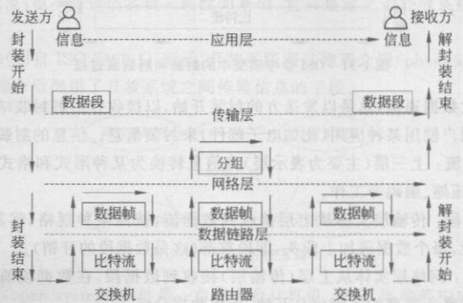
88 第1章绪论用夏十
上述封装和解封装是参考模型的两个相反过程。图1-31中的一组“U”形实线箭
头显示了从发送方到接收方的信息的真实流经路径，在流转的过程中，信息的形式发
生了一系列的变化，发送方每层的实体通过与上层和下层的接口，参与到封装的过程，
成为封装的一个不可或缺的环节；而接收方每层的实体通过与上层和下层的接口，参
与到解封装的过程，成为解封装的一个不可或缺的环节
事实上，发送方（源）与接收方（目的）之间，大多数时候还隔着很多其他设备，比如
交换机和路由器，所以，发送方与接收方的数据流并不是完全的“U”形流，下面的层传
送线可能还有波折，如图1-32所示。图中的发送方与接收方之间隔着两台交换机和
一台路由器，交换机接收到比特流，解封装到第2层，按照交换机的工作算法，对帧做
处理，重新封装后转出。路由器从接口接收到比特流，解封装到第3层，按照路由器的
工作流程，对分组进行处理，重新封装后转出。图中的实线，是数据以不同的形式流经
发送方→交换机→路由器→交换机→接收方的路线。这条路线以发送方的封装开始，
以接收方的解封装结束，而信息好像是从发送方直接流向接收方一样。
讯式总货
合量式公司1
图1-32从发送方到接收方的数据流示意图
OSI参考模型清晰地界定了每层独有的功能，层间的界线选择应使跨越层间接口
的信息流尽可能地少。OSI参考模型将服务、接口和协议的概念凸显出来，而不像
TCP/IP参考模型那样模糊。OSI模型是一个通用模型，可套用到不同的网络中。
1.4.3TCP/IP参考模型
TCP/IP参考模型是在ARPANET及衍生网络（统称为TCP/IP互联网）的基础
上抽象出来的分层模型（ARPANETReferenceModel，A-RM），该模型及其上的
TCP/IP协议栈构成了TCP/IP互联网的体系结构，它是对TCP/IP计算机网络的诠
释，是在实践中产生的；随后在OSI参考模型的影响下，得到了进一步发展，以更好地
适应网络的构建、互联和壮大。在IETF的官网上搜索参考模型（referencemodel），
甚至找不到官方的标准文档。所以，TCP/IP参考模型是一个事实上的标准，这与
OSI参考模型这种官方标准的形成截然不同。
TCP/IP参考模型是从实践网络中抽象出来的，最早的ARPANET协议分层如
图1-33（a）所示，此时，已经采用分层思想设计通信协议，最下层是Host/IMP层，用于

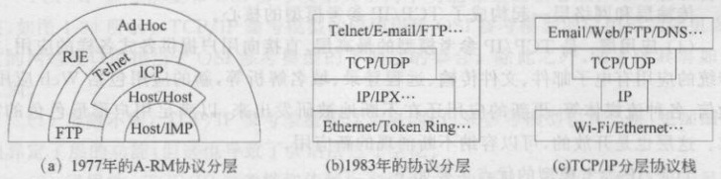
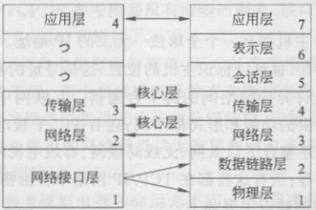
1.4计算机网络的体系结构
39
在主机与接口消息处理器之间通信：其上是Host/Host层，用于在两台主机之间管理
通信路径；再上面是初始连接协议（InitialConnectProtocol，ICP）层，提供使用远方主
机的标准方法，该层后来演变为NCP及TCP，可参考1.3.1节；最上面的层，提供在本
地使用远程主机的功能和嵌人更多应用功能,
图1-33（b）是TCP发明之后的协议分层，此时（20世纪80年代早期）的协议栈已
经与现代的协议栈非常接近了，IP层协议不单单是IP，还有IPX等网络层协议
图1-33（c）是现代TCP/IP分层协议栈，它的主要特点是：仅从每层协议的数量
来看，中间的两层最少，最下层和最上层的协议数量都比较多，尤其是最上层，应用形
形色色，层出不穷；应用都在网络边缘的终端上，所以，互联网的特点是核心简单，边缘
复杂。看起来，IP层最单薄，但实际上最强劲，正是IP，起到了将大小不等、异构的网
络黏合起来的胶水作用。
图1-33TCP/IP协议分层的演变
对应TCP/IP分层协议栈的是TCP/IP参考模型，它不仅诠释了TCP/IP网络，
而且对早期协议的后期演化和发展起到了指导作用
现代互联网的TCP/IP参考模型具有4层，从下到上数，从第1层到第4层，分别
是网络接口层（NetworkAccessLayer）、网络层（Network/InternetLayer）、传输层
（TransportLayer）和应用层（ApplicationLayer）。TCP/IP参考模型和OSI参考模
型既有相通的地方，也有不同，如图1-34所示。
图1-34TCP/IP参考模型和OSI参考模型对照
（1）网络接口层：网络接口层是最低的一层，是主机到网络的接口，也称为主机
到网络层（Host-to-NetworkLayer），负责在两台主机之间提供数据的物理传输，为上
层（网络层）提供分组承载的服务。这层并没有定义具体的协议，但支持所有标准的协
议。比如这层支持以太网、Wi-Fi无线网络、各种串口通信协议等，它是开放的，可以
容纳新的技术。
网络接口层起到的作用，对应OSI参考模型的物理层和数据链路层合起来所起

40
第1章绪论雜分
的作用。
（2）网络层：也称为互联网络层（InternetLayer），它提供的功能是将源主机网络
层产生的分组通过网络接口注人网络，并找到最优路径到达目的主机，提供了主机到
主机的分组传输服务，这层的互联网协议（InternetProtocol，IP）规定了分组的格式和
编址的方式。这层与OSI 参考模型的网络层功能相当。即多
（3）传输层：提供端到端（EndtoEnd）的数据段传输，端点和某个应用进程关联。
源端点与目的端点之间，形成端到端的虚通道，数据段在其上传输。传输层的数据段
传输可以是面向连接的、可靠的，比如传输控制协议（TransmissionControlProtocol，
TCP）；也可以是无连接的，比如用户数据报协议（UserDatagramProtocol，UDP）。该
层与OSI参考模型的传输层功能相当，但OSI参考模型的传输层仅提供可靠的数据
段传输。
传输层和网络层一起构成了TCP/IP参考模型的核心
（4）应用层：是TCP/IP参考模型的最高层，直接向用户提供各式各样的应用，如
传统的应用有电子邮件、文件传输、远程登录、域名解析等，新的应用包括Web应用
微信、各种流媒体等，更新的应用还在不断地被研发出来，以满足用户形形色色的需
求。这层也是开放的，可以容纳不断涌现的新应用
TCP/IP参考模型的优点主要如下。
（1）标准化：它是事实上的工业标准模型，可以据此有效地设计和构建网络；任
何人和组织都可以根据标准设计某种软件或硬件产品
（2）开放性：协议栈是开放的，不属于任何一个特定的机构，任何个人和组织可
在IETF官方网站下载相关的标准，自由地使用。
（3）扩展性：整个框架呈现出良好的扩展性，在不中断现有服务的前提下，允许
端设备或网络的加入。这个参考模型上的协议栈呈现中间小、上下两头大的沙漏模
样，向下可以扩展，容纳更新更多的接入技术，向上也可以扩展，研发推出更多的新的
应用。
（4）独特性：每台主机都有一个全球独一无二的IP地址。IP地址与地理位置有
关，可以标识主机的存在，也可以标识主机的位置，这是寻址的基础信息
（5）互操作性：充许异构网络间的跨平台通信。互联网中有路由器、交换机、网
关等交换设备，它们提供的功能和形式都不同；还有PC、平板电脑、智能手机、智能手
环等各式各样的终端；还整合了以太网、无线局域网、有线电视网、公共交换电话网、蜂
窝移动网、卫星通信网等；所有这些都在TCP/IP网络中自由畅行，互相通达。
TCP/IP参考模型的缺点主要如下。
（1）不通用：先有了协议，再有TCP/IP参考模型，它只能代表TCP/IP协议栈，
无法解释其他模型或协议栈。
（2）概念模糊：TCP/IP参考模型没有清晰地区分服务、接口和协议。
（3）底层复杂：网络接口层提供了等价于OSI参考模型的物理层和数据链路层
的功能，这两层的功能不同，TCP/IP参考模型将其混在一起，增加了它的复杂性。
（4）适应性：TCP/IP最早是为广域网（骨干网）而诞生的，并没有针对局域网
（LAN）或个域网（PAN）进行优化。换句话说，TCP/IP可以无缝接人局域网，但并没

1. 4 计算机网络的体系结构
4
有规范和标准化局域网。从某种程度上讲，这并不全是一个缺点，反而包容了不同的
局域网技术。
（5）不完美：在TCP/IP协议栈中，除了TCP和IP被仔细地设计和实现之外，其
他协议可能是被临时设计出来的，不适合长期运行，但因其使用广泛，所以，只能对其
进行修补。比如，远程登录是早期的字符应用，因为使用者多，现在的操作系统都自带
这个应用。
TCP/IP参考模型在实践中产生，并在实践中调整和发展，其中的TCP/IP协议
栈是现代互联网实施的基石，TCP/IP参考模型及其上的协议栈一起构成了现代互联
网的体系结构
1.4.4TCP/IP参考模型和OSI参考模型的比较
TCP/IP参考模型和OSI参考模型具备两个功能相当的核心层：网络层和传输
层，如图1-34所示。TCP/IP参考模型的应用层比OSI参考模型的应用层功能更多，
它的网络接口层相当于OSI参考模型的下两层的集合。除此之外，两者还具有如下
区别。
（1）层数不同：TCP/IP参考模型包含4层，而OSI参考模型包含7层，更加细致
地界定了层的功能，但这也导致了会话层过于空泛
（2）通用性：TCP/IP参考模型依赖标准协议，与协议是一体的，不能适用于另一
个不同于TCP/IP协议栈的其他模型；而OSI参考模型是独立于协议的通用模型，可
以有不同的协议
（3）模型和协议的关系：TCP/IP参考模型是在协议的基础上抽象出来的，先有
协议再有模型：而OSI参考模型是先有模型后有协议，研发的协议只需契合模型，所
以，协议可以很多，只要满足模型的定义即可
（4）服务质量：TCP/IP参考模型是一个“尽力而为”的模型，不提供服务质量保
障；而OSI参考模型却提供服务质量保障
（5）概念清晰度：TCP/IP参考模型没有清晰的服务、接口和协议概念；而OSI参
考模型清晰地描述了服务、接口和协议
（6）简单性：TCP/IP参考模型非常简单,而OSI参考模型要复杂很多。临基秦
（7）数据传输方式不同：两个参考模型虽然有功能相当的两个核心层，但也有差
别。TCP/IP参考模型的网络层提供无连接的分组传输，传输层支持无连接和面向连
接两种传输：而OSI参考模型的网络层提供无连接和面向连接两种分组传输，传输层
则只支持面向连接的段传输。庄
总而言之，这两个参考模型出身和命运都不同，OSI参考模型是一个存在于教科
书中的完美模型，而TCP/IP参考模型是现代互联网的事实标准模型 用拍
对干回麓不牦路示
1.4.5本书使用的参考模型和内容组织
9 827
本书综合TCP/IP参考模型和OSI参考模型的优点，以能诠释现代计算机网络
为主要目的，将两个模型进行了整合，将TCP/IP参考模型的上层保留，最下面的网
络接口层用OSI参考模型的最下两层代替，形成一个五层参考模型，如图1-35
所示

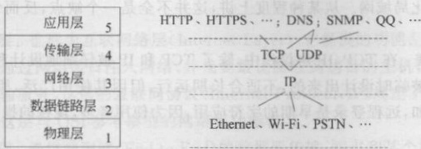
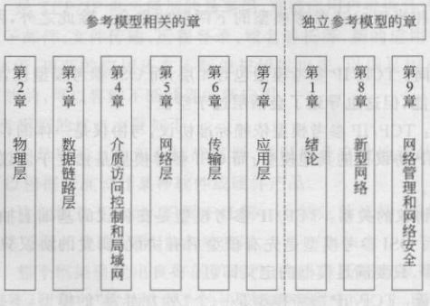
42
第1章绪论
自居画了容店
北将忌库薄魅颖
图1-35本书使用的参考模型及对应的协议栈
本书内容基本按照五层参考模型组织，如图1-36所示。除了第2层，其余4层，
每层一章；而数据链路层被切分成介质访问控制（MediaAccessControl，MAC）子层
和逻辑链路控制（LogicalLinkControl，LLC）子层，因为其中的主要功能集中在MA
子层，所以，这一层被分成了两章，第3章介绍数据链路层的帧传输相关技术和协议
第4章则介绍MAC子层的MAC方法及其使用等
效通fc换
一飞可电益的
可,还势
保车了
陆百裙美子
图1-36本书的组织架构
其余3章的标题没有使用参考模型的层名称：第1章引人网络相关的基本概念；
第8章介绍了新型网络，比如物联网、工业互联网、软件定义网络等；第9章介绍了网
络基础设施的管理和安全
军1.5相关标准
计算机网络有大有小，其类型各不相同，所属的组织或机构也不同：网络中的设备
五花八门，生产它们的厂商也不计其数；它们能够整合起来，成为互联网中的某一部
分，且能很好地行使各自的职能，一定有一些规则和标准在其中加以协调和规范。
标准并不等同于协议，协议只是标准的一部分；网络标准定义了互操作所需要的
规则。遵从标准的产品、网络，其实现可以不同，展示出来的性质也可以不同，但它们
组合起来可以协调地工作，这就是标准的魅力所在。标准化有利于充分竞争，促进技
术进步，最终使终端用户受益。
标准分为事实标准和法定标准两大类。事实（defacto，拉丁语，来自事实）标准指
的是已经在实践中产生和实施但并没有任何正式计划的标准。比如，以太网，它的成

1.5相关标准
43
形起步于20世纪70年代早期，并广泛用于局域网的部署实施，成为事实标准；后来，
IEEE采纳了它，并开启了IEEE802.3系列标准的制定工作。在计算机网络通信领
域，事实标准并不少见，这与互联网产生于实践有极大的关系；比如超文本传输协议、
蓝牙等,都是从事实标准而来的。
品合品件:白天
法定标准指的是标准化组织通过标准化流程而产生的标准。比如OSI参考模
型，是由ISO组织研究人员制定的开放系统互连标准。OSI参考模型没有在现实的
网络中流行，但是，这并不意味着法定标准都是这种命运，比如，ISO的MPEG4视频
标准，广泛用于视频压缩领域。
很多个实例告诉我们，事实标准广为使用之后，往往被某个标准组织采纳，成为法定
标准；这样的标准有很好的应用基础，往往生命力旺盛，以太网就是这样的成功例子
下面介绍互联网标准组织及标准，以及与互联网息息相关的一些标准组织及
标准。面
1.5.1互联网标准组织及标准
1983年，互联网活动委员会（InternetActivitiesBoard，IAB）从互联网配置控制
委员会（InternetConfigurationControlBoard，ICCB，1979年）重组而来，旨在协调那
些负责互联网不同技术方面的工作小组的工作。1992年，互联网协会（Internet
Society，ISOC）成立，它是一个促进和支持互联网作为全球研究通信基础设施的演变
和发展的专业协会，它将IAB囊括旗下，引I领IAB的工作，并正式将IAB改名为互联
网架构委员会（InternetArchitectureBoard，IAB），仍然是非营利组织。
IAB为互联网的发展提供长期的技术指导，确保互联网作为全球通信和创新的平
台继续成长和发展。IAB包括两个组织：IRTF和IETF
（1）互联网研究任务组（InternetResearchTaskForce，RTF）：IRTF着重互联网
协议、应用、体系结构以及技术相关的长期研究，接受互联网研究指导组（Interne
ResearchSteeringGroup，IRSG）的管理。IRTF主要由很多长期研究小组（research
group）构成，这些小组有长期稳定的成员，这些成员出于个人的兴趣参加，而不是代表
某个组织。IRTF会提供一定的资金支持，鼓励研究人员与标准设计社团之间的合
作，鼓励博士研究生和早期研究人员参加学术活动和研讨会。9
（2）互联网工程任务组（InternetEngineeringTaskForce，IETF）：IETF着重实
际工程问题的解决，它的宗旨是产生高质量的相关技术和工程文档，以影响人们设计、
使用和管理互联网，从而让互联网运转得更好（摘自RFC3935）。IETF接受互联网
工程指导组（InternetEngineeringSteeringGroup，IESG）的管理。TT
IETF是互联网标准的首要开发组织。一般来说，互联网标准是指一种稳定而易
于理解的技术规范，有多个独立的、可互操作的实现，享有意义非凡的公共支持，且在
部分或全部的互联网上公认有用。
IETF不是会员制，不收取任何费用，而是以工作组（WorkingGroup，WG）的机制
展开对某特定问题的研究和解决，任何人都可以通过邮件列表加人。所以，加人WG
的讨论和研究的都是有兴趣的志愿者，这是能够让互联网运转得更好的基石。
IETF的工作文档是RFC文档。RFC文档全部在线上发布，任何人、厂商、组织
都可以在官网上免费获取。RFC文档按照发布的时间先后编号，1969年发布了RFC

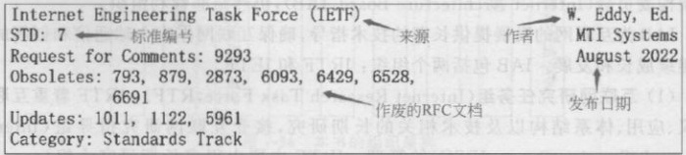
44
第1章绪论
1，到目前（2023年7月10日）为止，RFC文档的编号已经达到了9432，但仅有其中很
少的一部分成为了标准。。
每个RFC文档一旦发布，就不再修改，如果所描述的内容发生了变化，需要重新
撰写一个RFC文档，将原有那个作废。每个RFC文档都有一个状态，这些状态包括
InternetStandard（互联网标准）、ProposedStandard（建议标准）、Informational（信息
性的）、Experimental（实验性的)、Historic(历史性的)。
IAB的第一届主席DavidClark曾说过：我们拒绝国王、总统和选举，我们相信粗
略共识和可运行的代码。一个建议标准（或草案），必须有一个正常运行的实现，经过
至少两个独立网站、历时4个月以上的严格测试，IAB才可以申明它成为正式的互联
网标准。
在9000多个RFC文档中，有100多个RFC文档成为互联网标准。一个互联网
标准可能由一个或多个RFC文档构成，且有一个以STD开头的编号（截至2023年7
月，最新编号是STD99），比如TCP是一个互联网标准，编号STD7，经过多年的发
展，关于TCP的最新一个RFC文档是RFC9293。我们可以在官网上以文本（Text）
PDF、HTML等不同的格式打开RFC文档，打开后内容是一样的，但其头部及展现形
式有所不同。图1-37是RFC9293用文本形式打开之后，看到的头部信息，这是阅读
一个RFC文档首先应该关注的重要基本信息。我们从头部信息中知道TCP是一个
互联网标准，并且前面已经作废了7个RFC文档，我们还可以追踪这些作废的文档
理清TCP的发展历程
文档(TCP)以文本形式打开后的头部信息
在所有RFC文档中，还有300多个的状态为“BestCurrentPractice”，它们有
BCP编号。一个BCP可以包含一个或多个RFC文档，类似于互联网标准，BCP代表
这是目前互联网上的最好实践。有时候，一个BCP只不过是IETF的一个管理流程
而已。
源互联网标准是开放的，任何人可以为推动标准化发展做贡献，也可以免费自由地
获取标准。IETF制定的标准不是强制执行的，而是自愿遵循的，它们被互联网用户
网络运营商和设备供应商采用，有助于塑造互联网的发展轨迹，但I正TF并不能控制
甚至巡查互联网
至于构建在互联网之上的Web标准，由万维网联盟（WorldWideWebConsortium，
W3C，1994年成立）开发。W3C开发Web标准和指导方针，帮助每个人建立一个基
于可访问性、国际化、隐私和安全原则的资源网络
Web标准是构建一致和谐的数字互联世界的基石，它们在浏览器、博客、搜索引
擎和其他增强网络体验的软件中实现。W3C为应用程序开发定义了一个开放的Web
平台：网络具有前所未有的潜力，可以让开发者在任何设备上构建丰富的互动体验。

1.5相关标准
45
这个平台还在继续扩展，但是网页用户很久以前就把HTML作为网页的基石。W3C
及其合作伙伴正在创建更多技术以扩展Web，并赋予了它充分的力量，包括CSS
SVG、WOFF、WebRTC、XML和越来越多的API
MA:蓝\JOdV
1.5.2其他相关标准组织及标准
3
IETF制定的标准，很多是TCP/IP协议栈中的协议，比如IP、TCP、HTTP等。
事实上，除了协议，计算机网络还有其他很多方面也需要规范和标准化。装
1.国际标准化组织（ISO）
成立于1946年的国际标准化组织（ISO）是一个独立的非政府的国际组织，现有168
个国家标准机构的成员，中国国家标准化管理委员会（StandardizationAdministrationof
thePeople'sRepublicofChina，SAC）是其中的成员之一。ISO制定的标准涉及范围
非常广泛，包括产品本身或制造产品的过程，比如质量管理、环境管理、能源管理、食品
安全、IT安全等，截至2023年7月10日，IS0已经制定了24826个标准。这些标准
按照不同的分类方法分成若干类以便进行索引。
其中一种索引分类方式是按照标准的主要制定者一一技术委员会（Technical
Committee，TC）分，可分成340多类，其中的TC1是关于螺纹（screwthread）的标
准，在索引列表中，其他类别都在TC1之后，只有一个例外，即ISO/IECJTC1，它是
关于信息技术（informationtechnology）标准的类，排在TC1之前。IEC是国际电工
委员会（InternationalElectrotechnicalCommission）的缩写，而JTC是第一个也是唯
-的一个联合技术委员会，这个特别的标准类别一一ISO/IECJTC1处理关于信息技
术、计算机网络、计算机软件等方面的标准，由ISO的JTC联合IEC共同开发。比如，
该类别下有一个ISO/IEC5021-1标准，是关于无线LAN访问控制的。
ISO标准制定的程序是精心设计的，需要获得国际专家的广泛同意和支持，可能
经过多次修改，并最终投票表决，通过后形成正式国际标准。前面讲的OSI参考模型
就来自ISO（ISO/IEC7498-1)
2.国际电信联盟（ITU）
1956年，国际电话与电报咨询委员会（CCITT）重组，这就是ITU-T的前身，负责
电信标准化，那个时候主要采用电话与电报进行数据通信
1993年，CCITT成为ITU-T。ITU包括电信标准化（ITU-T）、无线电通信（ITU-R）和
发展（ITU-D）三个部门。ITU-T的任务是对电话、电报和数据通信接口等提出技术性建
议，这些建议通常会成为国际标准，这些标准不是强制标准。当然，不采纳的后果，可能导
致自己被孤立，因为你的呼叫指令，对方可能无法识别，从而无法应答。
ITU-T已经完成了3000多份建议，其中的一些，我们非常熟悉，比如，H.264广泛用于
高清视频压缩，X509公钥证书（参考9.3.3节）广泛用于安全的Web浏览和电子邮件
ITU-T（那时还称为CCITT）和ISO合作，提出了OSI参考模型（即X.20O.也就是ISO/IEC
7498-1）。ITU-T在光纤、光缆上提出了很多建议，我们将在第2章了解其中的G系列标
准，也将了U-T 在通信微波段划分方面所做的建议。
3.电气和电子工程师协会（IEEE）
电气和电子工程师协会（InstituteofElectricalandElectronicsEngineers，IEEE）
是一个有巨大影响力的专业组织，每年组织大量的专业会议并发行专业杂志，它有

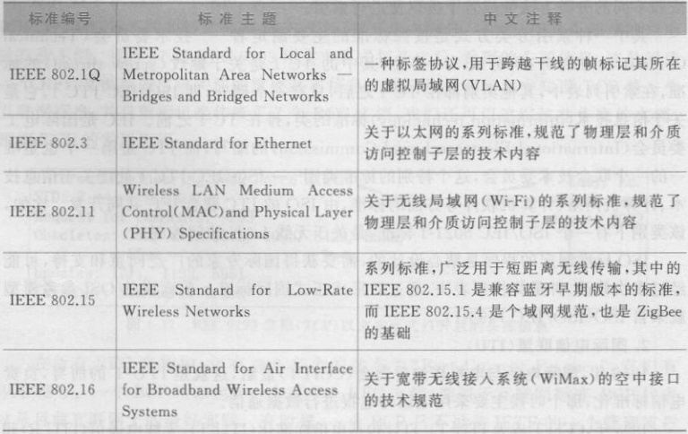
46
第1章 绪论
个标准化组，负责制定电气、计算机领域中的标准;迄今为止:已经制定了超过1200个
标准
在计算机网络领域，IEEE制定了著名的IEEE802系列局域网标准，多达155个
关于局域网/城域网（LAN/MAN）的标准，其中的87个是生效或正在研发的标准）
表1-5是一些著名的IEEE标准，部分将在第4章介绍。IEEE802.3和IEEE
802.11都属于系列标准，其后跟不同的字母代表同一个系列的不同标准。比如IEEE
802.11a是采用5GHz频段的第一个无线局域网标准，IEEE802.11g使用2.4GHz的
频段，并保持兼容，两者都提供54Mb/s的带宽。字母a和g在英语字母表中并不相
邻，那些漏掉的字母，可能是在较小的技术改良和修正过程中被用掉了。2009年发布
的IEEE802.11n使用了多天线技术，可达到600Mb/s的带宽。单字母被用完之后
新的同系列标准后只能跟两个字母了，比如流行的IEEE802.11ac标准，向后兼容a
b/g/n，同时采用了双频段（2.4GHz和5GHz），提供了更高的传输速率。
表1-5 著名的IEEE标准
1.6本章小结
本章首先给出计算机网络的定义，解释了它的内涵和外延。从不同的角度阐述了
计算机网络的种类和样态，并对最大的计算机网络一一互联网进行了定义。按照不同
的分类口径，网络分成了很多种类，其中详细介绍了按照拓扑划分，计算机网络分为总
线状、星状/扩展星状、环状、树状、蜂窝、网状等；按照覆盖范围划分，计算机网络分为
个域网、局域网、城域网、广域网和互联网等。
构建于其上的万维网与互联网尽管有本质的不同，但两者又存在千丝万缕、不可
分割的关系，相互促进、相互成就
接着，站在用户的角度，从使用网络人手,介绍了各式各样的网络应用——C/S、




1.6本章小结
47
B/S、P2P，以及各自的特点。网络应用安装或嵌入在不同的网络终端中，网络终端位
于网络的边缘，通过接入网络挂接到互联网上。本章简单介绍了有线和无线两类接人
网络，前者包括宽带接入、有线局域网（以太网）、有线电视网等，后者包括无线局域网
蜂窝移动网、卫星通信网等
用户使用网络的体验会因为网络的性能而变化，本章介绍了影响用户体验的一些
重要指标，比如带宽、吞吐量、时延、丢包率、信道利用率等
在读者对网络有了直观的切身理解之后，本章梳理了互联网的发展历史：4个节
点的ARPANET，抛弃了电话网络的电路交换技术，采用了全新的分组交换技术；经
过10年左右的实践，逐渐形成了TCP/IP协议栈，奠定了现代互联网的基石；又经过
约10年的发展，浏览器的诞生，直接引爆了互联网的发展，催生了第一波浪潮。互联
网的未来在哪里？读者见仁见智，留给读者畅想吧
中国的互联网历史从使用网络开始，一封飞出国门的电子邮件开启了中国互联网
的飞速发展之路。迄今为止，中国的网络基础设施建设（比如光纤到户数）、中国的网
民人数、中国的IPv6建设，在世界各国的网络发展中名列前茅。
互联网的分层模型是网络架构设计的指导，也是读者理解和学习网络的重要工
具。1.4节介绍了两个著名的分层模型，首先从用户订购吐鲁番葡萄的现实分层模型
实例出发，引入分层的概念，从而引I出OSI参考模型和TCP/IP参考模型。读者可从
两个模型的层数、每层的名称和功能、优点、缺点等方面比较学习这两个模型。
与参考模型相关的概念，是本章需要重点掌握的内容，主要包括协议数据单元
（PDU）及在各层上的特殊名称，如数据流、数据段、分组、数据帧、比特流等；发送方
源）的封装逐层加上开销，形成对应层的PDU、接收方（自的）的解封装则逐层剥除开
销。每层的实体完成该层的功能，每层利用下层为它的上层提供服务，对等实体之间
的通信遵从相应的协议。请读者注意区分服务、接口和协议
每次通信以发送方的封装开始，以接收方的解封装结束，数据从发送方流出，直到
接收方接收，数据流经的途径形成一个“U”形。大部分时候，发送方和接收方并不直
接相连，中途还可能经过多台交换设备，比如交换机、路由器等，交换设备按照各自的
处理流程，经过解封装→处理→重新封装后转出
本章的最后，介绍了互联网标准的制定机构和流程，互联网标准都是某个或几个
RFC文档。在9000多个RFC文档之中，仅有100多个成为了互联网标准。Web标
准则由W3C制定。除此之外，其他几个影响力极大的标准化组织，如ISO、ITU
IEEE等针对互联网其他很多方面制定了标准或提出了技术建议规范
本章的技术人物传奇
万维网之父：
Tim Berners Lee
中国互联网的
先行者：钱天白
互联网之父
Vinton Cer f
前+em001 式

48 第1章绪论
本章的客观题练习
第1章客观题练习
习题
1.什么是网络？请列举日常生活中的网络实例。
2.什么是计算机网络？
店3.按照通信方式划分，计算机网络分成哪几种？
4.按照拓扑划分，计算机网络分成哪几种？
5.按照网络规模或覆盖的范围划分，计算机网络分成哪几种？
6.什么是互联网？它有什么特点？
7.什么是Web？它与互联网有什么区别和联系？
8.怎么区分骨干网络和边缘网络？
9.客户/服务器（C/S）模型的网络应用是怎样工作的？
10.P2P应用与典型C/S应用的区别是什么？
11.互联网发展阶段大致分为起源、成形和走向公众三个阶段，每个阶段的技术
标签是什么？
12.服务、协议和接口之间的关系是怎样的?
13.试从第1层开始,写出 OSI 参考模型的各层名称。
14.试用OSI参考模型描述数据封装流程
15.如果一个文件的大小是5GB,带宽是1Gb/s,理想情况下,需要多长时间才能
将整个文件传输完毕?
16.一个网络连接的带宽是100Mb/s，文件大小是5GB，带宽利用率为80%，需要
多长时间才能将整个文件传输完毕？
17.一个网络连接的带宽是50Mb/s，传输时间为2min，总共传输100MB。试计
算实际的带宽利用率
18.一个文件的大小是2GB，通过网络传输的时间是60s，但由于网络丢包和传输
错误，只有95%的数据传输成功。试计算实际的吞吐量是多少
19.一个数据包的大小是1500B，传输速率是1Mb/s，传输距离是1000km，传播
速度为200000km/s。试计算总时延是多少
20.在一个数据流中，发送了1000个数据包，其中有10个数据包丢失。试计算丢
包率是多少
21.在一个信道上，实际传输数据的时间为200ms，空闲时间为50ms，冲突等待时
间为20ms。试计算信道利用率是多少。
22.在一个信道上，实际传输30Kb，传输时间为100ms，信道带宽为1Mb/s。
计算信道利用率是多少

第2章
物理层
物理层是参考模型的最底层，是最基础的一层，承担着搬运比特流的任务，也就是说，物理层的功能是实现透明的比特流传输。所谓“透明”是指物理层并不关心比特流携带的具体信息，只关注如何将比特流从一方搬运到另一方，另一方可以完整无误地接收发送方发送的比特流。
比特流是一种信号，运送信号的通道称为信道（signalchanel），信道的物理性质决定了传输的性能指标。规范物理层功能实现的是物理层协议，也称为物理层规程。物理层协议呈现出如下4个特性：
（1）机械特性：规定了接口所用接插件的形状、尺寸、引脚数目、排列方式等。比如不同的以太网规定了不同的连接接口，其中的RJ45是常见的连接器
（2）电气特性：规定了接口的各条线上应有的电压范围。
（3）功能特性：规定了出现某种电平时的意义。比如，收到一个高电压，可能代表收到了一个数字“1”。
（4）过程特性：规定了实现特定功能的事件应该出现的顺序。
本章将探讨一些数据通信的基本概念，比如模拟和数字信号，串行和并行通信，同步和异步通信，单工、半双工和全双工通信等；采用傅里叶级数分析信号的特点，承载信号的信道的传输带宽（速率）上限可以由两个定理描述：奈奎斯特定理和香农定理。构成信道的是介质，本章将重点探讨导引性介质，如铜缆、光纤的技术特点和适用场景；也将探讨非导引性介质，如无线电波、微波、红外波等的技术特点和适用场景。
信号在信道上的传输分为基带传输和通带传输。基带传输的信号占据了信道的全部频宽，线路编码是实现基带传输的方案，主要有曼彻斯特编码、NRZ逆转、4b/5b等。通带传输的信号只使用信道的特定频宽，采用调制技术实现。基本的基带技术包括调频、调幅和调相，实际工程中常使用混合调制的方法，信号星座图上显示了QAM调制的级别，可以据此计算能获得的数字带宽
复用技术可以提升介质的传输能力，本章除了探讨经典的时分多路复用和频分多路复用技术的工作原理、特点和使用情形之外，还探讨波分复用技术、码分复用技术、正交频分复用技术等较新技术的特点。这里的
“新”指的是应用的时间较近，而不是提出的时间

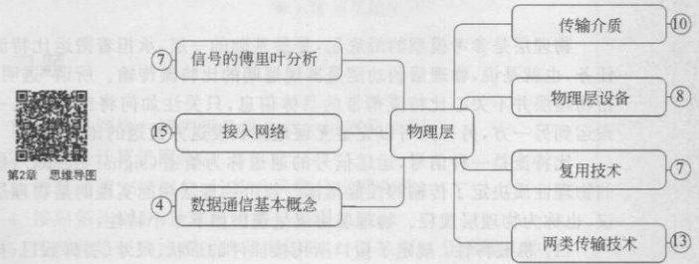
50
第2章物理层
用户可以选择某种网络接人互联网，本节介绍公共交换电话网络、蜂窝移动网络
有线电视网络和卫星通信网络等4种接人网络，从覆盖范围来看，它们也是广域网络
我们还将在第4章学习另外两种常见的接人网络：个域网和局域网。
本章的最后，还将介绍物理层上的设备，主要包括收发器、中继器和集线器。
图2-1中的数字代表其下的主要知识点个数；读者可扫描二维码查看本章全部知
识点的组织思维导图，并根据需要收起和展开
图2-1本章主要内容框架的思维导图上层
2. 1数据通信基础
简单地说，通信是数据、信息的交换，一次通信涉及3部分：发送方、接收方和中
间的信道。发送方负责将数据、信息变成某种信号，并发送信号；接收方负责接收信
号，并将信号还原成数据、信息；而信道负责传输，即搬运信号。所以，一个通信系统通
常包括发送方系统、接收方系统和中间传输系统
2.1.1常见的数据通信概念
1.模拟通信和数字通信
模拟信号（analogsignal）运载的数据是连续变化的值，比如麦克风采集到的语音
数据就是一种模拟数据，通过电话机，变成连续变化的电压信号，向本地回路（local
loop）上发送。传输模拟信号的通信系统称为模拟通信系统
数字信号（digitalsingal）运载的数据是把模拟数据量化后的离散值。比如公共交
换电话网络（PublicSwitchedTelephoneNetwork，PSTN）里端局中的编解码器
（codec），把在本地回路中接收的模拟语音信号，通过采样，变成离散的数字信号。如
果使用256级别离散化模拟信号，则数字信号可取值在0，1，，255之间的任何一个，
对应的二进制取值是00000000，00000001，，11111111，是一个个的比特，称为比特
流。传输数字信号的通信系统称为数字通信系统。
图2-2是一个传感器采集到的温度随时间变化的示意图，图2-2（a）是模拟信号，
温度是一个连续变化的值；图2-2（b）是数字信号，是在图2-2（a）中连续变化的温度值
①本地回路：公共交换电话网络中，用户家连接电信公司端局的一段，它用三类双绞线传输模拟信号，中
国近几年的”光进铜退”工程，已经让“最后一公里”的本地回路铜线变成了光纤。

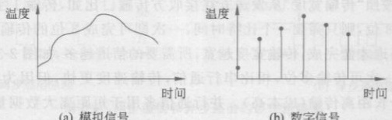
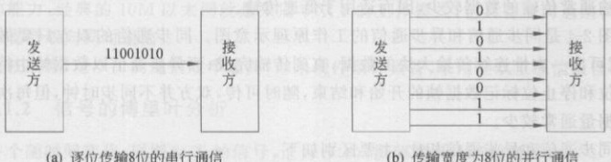
2.1数据通信基础
51
基础上，按照等时间间隔采样并量化后获得的离散值。
图2-2模拟信号和数字信号的实例图示
计算机处理的是数字信号，随着计算机技术的发展以及在通信领域的普遍使用，
越来越多的通信系统采用了数字通信。比如，早期的公共交换电话网络是纯模拟通信
系统，交换设备、干线逐步数字化，最后只剩下本地回路仍然是模拟的。近几年，我国
电话系统的本地回路开展“光进铜退”改造，使用光纤取代原有铜线，最后一公里的传
输速度和质量得到大大提升。
相比模拟通信，数字通信具有的优势如下
（1）传输内容丰富：凡是能表示为数字信号的数据、信息都可以通过数字通信系
统传输，比如文本、声音、图像、视频等。
（2）抗干扰能力强：模拟信号受到噪声干扰后难以消除，且可能随时间推移累积
噪声，而数字通信不容易受噪声的干扰，经过设备后的再生信号也不会累积噪声
（3）安全性高：相对于模拟信号，数字信号更容易实现加密和解密，安全性更高。
（4）发展迅速：数字通信技术的发展很快，超大规模集成电路技术的迅速发展，
使数字通信设备的体积和成本都大幅下降，性价比很高，大部分通信系统都已数字
化了。
（5）差错率低：模拟信号的传输需要恢复波形，而数字信号的传输，只需要识别
出“0”或“1”，出错率比较低，随着数字化处理技术的进步和普及，数字通信的错误率还
会更低
2.并行通信和串行通信
数字通信系统中，比特传输时，一次发送的位数可以是1个也可以是多个。根据
发送的位数，可分为串行通信和并行通信两种
串行通信（serialcommunication）：将表示信息的二进制数据按“位”（bit，b）逐位
从发送方往接收方传输。比如，发送1字节的数据，需要在8个比特时间完成8次连
续的单独“位”的传输。进行串行通信只需要一条信道即可完成，这是串行通信最大的
优势，如图2-3（a）所示。
图2-3串行通信和并行通信原理示意图
参是理约通中城啡蝼挂酸,前

52 第2章
物理层
开行通信（parallelcommunication）：一次可传输N位（传输宽度），将表示信息
的二进制数据按照“传输宽度”从发送方往接收方传输。比如，传输1字节的数据，如
果传输宽度为8位，则只需要一个比特时间，一次即可完成8位的传输。进行并行通
信，需要多条信道才能完成，传输宽度越宽，所需要的信道越多，如图2-3（b）所示。
并行通信一次可传输多位，相比串行通信，传输速度更快，但因为所需信道数量
多，使其不适合长距离传输（成本高）。并行通信多用于短距离大数据量传输，比如用
于计算机内部总线通信，有时也用于主机与并行打印机、绘图仪等外设之间的通信。
计算机上用于与打印机等外设连接的并行接口称为LPT（LinePrintTerminal）口，也
称为并口。
串行通信看起来很慢，但如果采用高频信号，也可以达到较高的速度。最重要的
是串行通信只需单条信道，建设长距离信道成本远低于并行通信，所以，在长距离通信
中主要采用串行通信。在计算机上用于串行通信的接口称为COM口（Cluster
CommunicationPort），也称为串口，早期也用于连接键盘、鼠标；串口对应的协议标准
有RS232、RS485等
现在广为使用的USB（UniversalSerialBus）接口也是一种串口总线标准，逐渐取
代了计算机上的并口和串口。USB接口上只有4条线，其中的两条是电源线，另外两
条是信号线，这两条信号线的差值表示信号（差分信号），采用串行传输：USB2.0的理
论速度可达480Mb/s。USB接口有很多版本，USB3.1标准对应的是Type-C接口，
支持双向对称插拔和双向功率传输,使用越来越广泛
稍后将学习到的RJ45接口（水晶头），用于计算机网卡与其他网络设备（比如交
换机）的连接，也采用了串行通信
3.同步通信和异步通信
根据收发双方是否使用时钟进行收发控制，串行通信分为同步通信和异步通信
两种
同步通信：收发双方使用严格一致的时钟控制比特传输的开始和结束。在正式
传输数据比特之前，信道处于空闲状态，某个时刻，发送方准备传输，先发送约定长度
的特殊比特（比如前导码），接收方一旦扫描到这些特殊的开始比特模式，即同步时钟，
将做好接收数据的准备；数据传输完成之后，发送方停止发送，信道处于空闲状态。一
次同步传输通常会连续传输大块的数据。同步通信适用于高速通信，比如光纤干线上
的通信。
异步通信：传输数据之前，无须同步时钟，发送方只需要按照预定的数据帧格式
发送数据比特，数据帧的最开始和结束对应特别的开始标记位和结束标记位。一次异
步传输通常传输的数据较少，因而适用于低速传输
图2-4是同步通信和异步通信的工作原理示意图。同步通信的双方只要做好同
步，就可以一次性连续传输大块的数据，直到传输完成；而异步通信以数据顿中特别的
起始位和停止位标记数据顿的开始和结束，随时可传，双方并不同步时钟，但每次传输
的数据量通常较少。
同步通信和异步通信相比，主要区别如下。
（1）时钟同步：同步通信要求收、发双方的时钟一致；而异步通信不要求同步时
钟，通过数据帧中的特别起始位、停止位进行同步

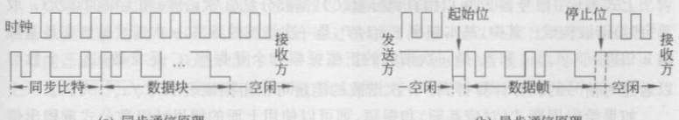
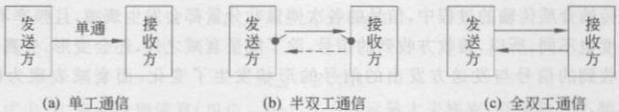
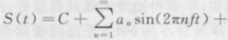
2.1数据通信基础
53
(b）异步通信原理
给出实龜先（a）同步通信原理
图2-4同步通信和异步通信的原理示意图
（2）效率不同：同步通信效率较高，而异步通信需要较大的开销，效率相对较低。
（3）复杂性不同：同步通信因为需要同步时钟，其系统相对复杂，成本高；异步通
信允许时钟不一致，无须做时钟的同步，其系统相对简单
4.单工通信、半双工通信和双工通信
按照信号传输的方向，可以分为单工（simplex）通信、半双工（halfduplex）通信和
全双工（fullduplex）通信三种，如图2-5所示
图2-5单工、半双工和全双工通信的原理示意图
（1）单工通信：数据从发送方发出，沿信道流向接收方，接收方负责接收信号；数
据流向是单方向的，有明确的发送方和接收方。常见的单工通信有广播、电视等，其信
息从广播台或电视台流向用户。单工通信只需单条信道
（2）半双工通信：通信双方可以切换发送方和接收方的角色，但同一时间只能单
向传输数据，即不能同时双向通信。常见的半双工通信有对讲机、经典以太网等。对
讲机某时只能有一方讲话，经典以太网的共享信道上只能有一个用户使用。半双工通
信通常只有单一信道，有时也有双向信道，但双方设备可能不支持全双工，只能工作在
半双工模式下
（3）全双工通信：通信双方可以同时双向通信。全双工的前提是有双向信道，且
通信双方支持全双工的工作模式。我们将在第4章学习的快速以太网、千兆以太网均
可以支持半双工和全双工两种模式；而万兆以太网及其后的以太网就只支持全双工工
作模式了。
单工通信适用于单向数据传输的场景，除了广播电视之外，也适用于各种传感器
的数据采集。半双工通信相当于可切换的两个单工通信的结合，通信双方要具备能发
能收的能力，经典的10M以太网就是采用半双工的工作模式，它具备双向通道，但是
双方不支持双向同时通信
比较而言，全双工的通信效率最高，如果硬件条件具备，采用全双工通信最佳。
2.1.2信号的傅里叶分析
一个随时间变化、周期为T的信号，记为S（t），按照傅里叶级数展开为

54 第2章物理层
上式表示：信号S（t）可以由直流分量（C）、基波分量（1次谐波）和无限的高次（n取
无穷时）谐波构成。其中，基本频率f=1/T，是一次谐波的频率，n次谐波的频率是基频
的n倍即nXf。a和6是n次谐波的正弦振幅和余弦振幅，C是常数，这三个数可
以通过对信号的积分计算得到。n次谐波的能量可以用振幅表示为√a+b。
如果给出周期T（对应基频）和振幅，则可以使用上面的傅里叶级数公式重构出信
号S（t）。n取值越大，谐波数量越多，重构出的信号就越接近原始信号。
如果以谐波的振幅为纵轴，以频率的变化为横轴，可以绘制出信号的幅频图，也称
为频谱（frequencyspectrum）图。频谱图是幅度（表示能量）在各个频率（f，2f，3f，
nf）上的离散值
有时，时间域（也称时域）的信号很难处理，可以将时域信号（随时间变化）转换到
频率域（也称频域），在频域进行处理。比如，被污染的时域信号中的噪声很难被滤除
可以将其傅里叶变换到频域，在频域，噪声和信号所占据的频率通常各不相同，可以容
易地将噪声滤除
在传输介质传输的过程中，信号的各次傅里叶分量都会发生衰减，且频率不同，衰
减的程度也不同，所以，接收方收到的信号，除了能量衰减之外，还会变形、失真。失真
表现为收到的信号与发送方发出的信号的形状发生了变化，而衰减表现为幅度的
减小。
信号在介质中传输时，只能通过一定频率的傅里叶分量，超过某一频率的傅里叶
分量不能通过，所以，接收方收到的信号存在衰减、变形、失真的现象，不可避免，但是
只要接收方能够分辨出发送方发出的信号，传输就是成功的
介质存在一个频率值f。，在0~f。的频率范围内，传输的信号的振幅（能量）不会
显著衰减，这段频率范围称为物理带宽，其单位是赫兹（Hz）；其本质表示能够通过信
号的频率范围。f。称为截止频率，通常截止频率没有那么准确，往往将0到能通过
半能量大小信号的频率范围视作物理带宽
之所以称为物理带宽，是因为它是传输介质的一种物理特性，只与介质的材质、构
成形状、厚度、长度等物理性质有关。有时候，物理带宽直接称为带宽，也称为频宽
被传输的信号频率不总在0~f。的范围内，因为使用过滤器、升频器等，信号可能被
限制在某个特定的范围内，比如，如果语音信号的频率被限定在300～3400Hz，则此时
带宽为3400Hz-300Hz=3100Hz
普通用户关注更多的是数字带宽，数字带宽指的是单位时间内传输的比特数，也
称为比特率、数字传输速率等，其单位是比特每秒（b/s）。实际上，数字带宽和物理带
宽之间存在某种关系
举个例子：假设一条信道的物理带宽是3000Hz，如果每个周期传输8比特，比特
率是比特每秒，则周期是T=1 b
够通过的谐波次数是n，则n次谐波的频率需要满足
8
假如该信道能.假如谈信道能
n×f≤3000
nX3000 8
n≤3000xb
b
的工表理问,非变回如圈个
8

2.1数据通信基础 S 5
如果信号的谐波数n达到8，才能很好地恢复出信号，则根据上面的不等式，比特
率b最大仅能达到3000b/s。降低允许通过的谐波次数，可以提高比特率b，但是，信
号可能已经模糊不清，无法识别了。一方面，我们希望通过的谐波次数尽可能多，以避
免失真过大；另一方面，我们希望取得比较大的比特率，此时，谐波次数越小越有利，这
是矛盾的。
工程师可以通过设计编码调制方案，提高比特率（数字带宽），但这个提高是否有
上限呢？下面，我们将学习两个定理，了解传输介质构成的信道能够达到的最大数字
带宽及其影响因素。
木姓解青帕号言
S.S
2. 1. 3信道的最大数字带宽
如果一条信道没有噪声，则是理想的信道，而理想的信道的最大数字带宽也有上
限。1924年。AT&T公司的工程师奈奎斯特提出了奈奎斯特定理，也称最大采样定
理；它可以用下面的公式表示：
R mx= S max X log 2 L
其中：
电油王
Sm=2×B
上式中，B表示物理带宽（单位：Hz），Sm表示最大采样率，其值最大不超过2B，
因为超过2B的高频分量无法通过信道，被过滤掉了；超过2B的采样没有意义。采样
率指的是每秒采样的次数，或信号变化的次数。每次采样时的模拟信号波形，称为码
元，信号波形携带着要传输的消息符号，所以，采样率也称为符号率，它还有另一个名
称：波特率。对数字信号来说，码元是每次采样携带的二进制数。上式中的L表示信
号的离散级别，它与二进制码元位数之间常常有2的指数关系。比如，采样的二进制
数是2比特，二进制码元是2比特，则信号的离散级别是2=4，而8比特的码元对应
着256个信号离散级别。这种指数关系，不一定成立，因为有些级别的信号可能被用
于纠错或其他控制用途。
奈奎斯特定理说明一条理想信道的最大传输速率（数字带宽），与其物理带宽成正
相关的关系，还与码元宽度（二进制码元的位数）成正相关的关系。一条信道的物理特
性确定了，即物理带宽确定了之后，只能通过提高离散级别提高最大传输速率了。
在真实的信道中，噪声却是不可避免的；噪声可大可小，大的噪声甚至可以淹没信
号。信噪比可用于量度信道的质量，信噪比（Signal-to-NoiseRatio，SNR）指的是信号
功率与噪声功率的比值，记为S/N。正常的信噪比通常很大，业界常以分贝（deciBel
dB）作为信噪比的单位，计算公式如下：
S/N（dB)=10×logS/N
比如，一个信噪比S/N是1000的信道，对应30dB；而一个信噪比S/N是100的
信道，对应20dB
1948年，信息论鼻祖香农提出了有噪声信道的最大数据传输率与信噪比的关系，
即香农定理,可以用公式表示如下:
Rmx=B×log2（1+S/N)
香农定理表明，要想提高最大数据传输率，可以提高信道的物理带宽，也可以提高
信噪比，当这两个参数都到达了上限，则不管采取什么方法，比如提高信号级别，或提

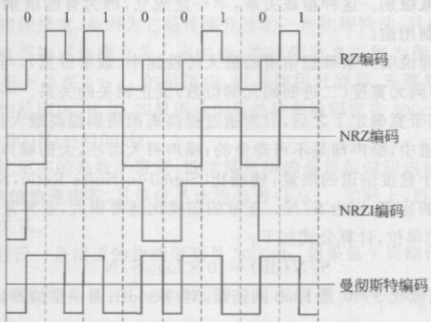
56 第2章物理层
高码元宽度，都无法突破这个香农上限。举个例子：通过公共交换电话网络（固网）提
供的ADSL接人互联网，其物理带宽约为1MHz，比较高的信噪比可以达到40dB，即
S/N=10000，根据香农定理计算得到
相对于ISDN提供的带宽128Kb/s，13Mb/s的速度已经是“宽带”了。但要想使
传输速率超过13Mb/s，如果无法提高物理带宽，就只能提高信噪比了。如果将公共
交换电话网络的铜线换成光纤，物理带宽会大幅增长，从而带来数字带宽的飞升。
2.2信号的传输技术
把待传输的比特流直接编制成信号进行传输，称为基带传输（basebandtransmission）。
基带传输的信号占据了信道的全部带宽，即物理带宽（0~f）。比如高电压代表传输
比特“1”，而低电压代表传输比特“0”。基带传输信号主要是低频分流和直流分流。基
带传输通过具体的线路编码（linecode）方案实现
把待传输的比特调制到载波信号中，信号的频率不再限制在物理带宽内，而是被
搬运到更合适的频带范围，这称为通带传输（passbandtransmission）。基本的调制方
法有调幅、调相和调频
2.2.1线路编码
到目前为止，已经有非常多的线路编码提供比特传输。
不妨从最简单的编码说起。归零（Return-to-Zero，RZ）编码采用正电平表示1，采
用负电平表示0，但是发送完之后回到零电平；收发双方通过归零进行同步。这是
种自同步编码，但是归零编码浪费了本该用于传输数据的带宽，如图2-6所示。
银部眼音证
血牧,預省
图2-6几种典型的编码原理示意图
非归零（Non-Return-to-Zero，NRZ）编码将比特“1”用正电压表示，比特“o”用负
电压表示，相对于归零编码，发送完之后，不再归零。用两级信号表示1比特。根据前
面学习过的奈奎斯特定理，为了达到Cb/s的传输速率，则带宽需要C/2Hz。
NRZ编码可能会遭遇到时钟漂移问题。比如，当发送方发送连续的16个“1”或

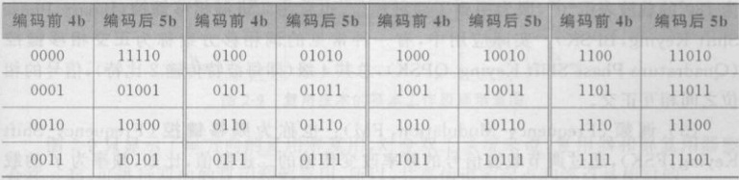
22信号的传输技术
57
“0”时，因为时钟漂移的累积效应，有可能只检测到15个“1”或“0”。为了解决这个问
题，可以使用精确的时钟控制，但这样成本高昂。工程师提出了不归零逆转（Non
Return-to-ZeroInverted，NRZI）编码，它使用电平跳变代表一种逻辑状态（“1”或
“0"），电平无跳变代表另一种逻辑状态，比如USB传输比特时使用电平跳变代表“0”
电平无跳变代表“1”。NRZI编码解决了连续1问题就不能解决连续0问题，或者反
过来，解决了连续0问题，就不能解决连续1问题；发送方也可以在连续的6个1后插
人一个0（或者反过来）打破连续电压状态
NRZ和NRZI都不是自同步编码，需要采用其他的同步手段，比如在正式传输数
据之前，发送一个同步码，比如00000001。
曼彻斯特（Manchester）编码是经典以太网采用的编码方式。它用从高电压跳变
到低电压表示“1”，从低电压跳变到高电压表示“0”，它完全没有前述的连续1或连续
0的问题。但采用曼彻斯特编码要想获得Cb/s，需要的带宽是2CHz。它是一种自
同步编码，其本身携带了时钟信号，所以编码效率较低，只有50%。
快速以太网100Base-TX不再采用曼彻斯特编码，而是采用了编码效率更高的
4b/5b编码。这种编码通过发送5比特代表真正想传输的4比特，在编码后的5位码
字中，不出现3个连续的0，连续1最多出现4次，4b/5b编码前后对应的码字如表2-1
所示。
19明
表2-14b/5b编码前后对应的码字
4b/5b编码用5比特发送4比特，编码效率达到80%。5比特形成32个编码组
合，只用到其中的一半传输数据，剩下的组合可用于其他用处，比如用作数据帧界，或
用作某种控制符号等
千兆以太网用到的8b/10b编码原理与4b/5b类似。万兆以太网则用到了64b/66b
编码，其编码效率高达64/66，约为97%。当然它的实现更加复杂一些，采用了扰码器
生成伪随机数，接收方通过同样的扰码器恢复出原始码。这种编码让码字中的0、1分
布具有随机性，大概率不会产生一长串的连续0或连续1。
2.2.2调制技术
通过载波（carrier，通常是正弦波）信号搭载待传输的信号的技术称为调制,调制
后的信号频率并不局限于0~f。的范围内，而是可以搬运到另一个频率范围，到了目
的地之后再解调出传输的信号
对于无线信号传输来说，调制技术尤其有用。天线做得越来越小，要求信号频率
越来越高，很少在低频上传输无线信号，且由于监管和干扰的因素，因此将无线信号调
制到另一个指定的频率范围非常有用，而不同频率范围的调制信号可以出现在一条信

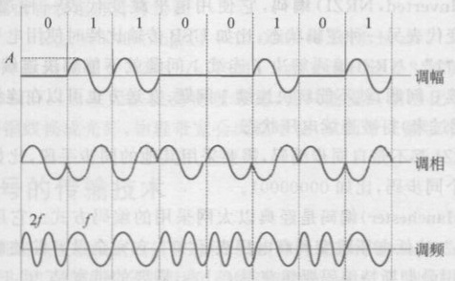
58
第2章
道上。这种传输技术称为通带传输
基本的调制技术包括三种，其基本原理示意图如图2-7所示。
zal 025X-01-atu10牙
麦升变篇天平由,(70)
升更邮家餐由
三著摄问的
假读全接邮叁0
毛米长
蔑触浒太五商口
2.2
若叉,郭之柔
谑设《
請言春出测圖
捌房摄性值
图2-7基本的调制技术原理示意图
（1）调幅（AmplitudeModulation，AM）：也称为幅移键控（AmplitudeShift
Keying，ASK），通过调节载波信号的振幅改变传输的二进制值，比如，振幅为A的载
波表示“1”，振幅为0的载波（无载波）表示“0”
（2）调相（PhaseModulation，PM）：也称为相移键控（PhaseShiftKeying，PSK），
通过调节载波信号的相位改变传输的二进制值，比如，相位为0°的载波表示“1”，相位
为180°的载波表示“o”，因为用到了两种相位，也称为二进制相移键控（BinaryPhase
ShiftKeying，BPSK）。实际应用中，有一种常见的调相移方案称为正交相移键控
（QuadraturePhaseShiftKeying，QPSK），总共4级（即每波特传输2比特），信号的相
位之间相互正交
（3）调频（FrequencyModulation，FM）：也称为频移键控（FrequencyShift
Keying，FSK），通过调节载波信号的频率改变传输的二进制值，比如，频率为f的载
波表示“1”，频率为2f的载波表示“0”
实际应用中，为了让一个码元携带更多的比特数，总是进行综合调制，以提高调制
级别，比如振幅和相位的综合调制，最常见的是正交振幅调制（QuadratureAmplitude
Modulation，QAM）。QAM-64表示调制级别可达64级，即每个码元可携带6比特
QAM-128表示调制级别可达128级，每个码元可携带7比特。在IEEE802.11ax中
调制级别进一步提升到1024级，即采用了QAM-1024，每个码元可携带10比特，如果
采样率为40M/s，则数字带宽可达10b×40M/s=400Mb/s。
常用信号星座图（constellationdiagram）表示QAM信号的相位和幅度，如图2-8
所示。一个级别的信号对应一个信号星点，点到原点的距离表示信号幅度，点和原点
的连线与横轴的夹角表示信号的相位
当调制级别比较大时，则相邻级别的信号容易发生混淆；通常选取其中的一些信
号，用于检查错误，常用的做法是使用其中的1比特检错。比如QAM-64，每个码元可
传输6比特，用1比特检错，剩下的5比特用于传输真正的用户数据，也就是说，一半
的星点用于传输信号，剩下一半的星点则用于检错，这种调制方法称为格码调制
（TrellisCodedModulation，TCM），其通过牺牲效率提升传输的可靠性

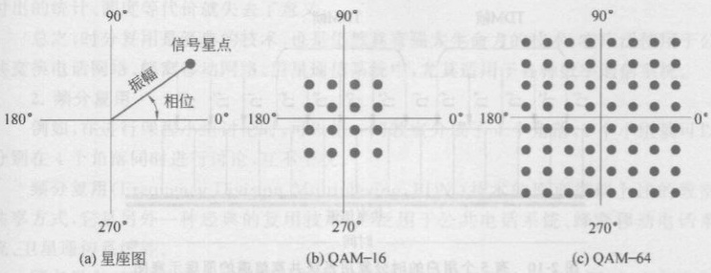
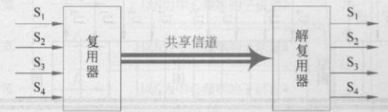
22信号的传输技术 59
图2-8QAM的信号星座图
2. 2. 3复用技术
两点之间的单条信道，可以承载多个信号的传输，即多用户共享信道。复用技术
实现了这种共享，复用技术在共享信道的起点通过复用器（multiplexer），将各路信号
进行复用，复用信号通过共享信道后，在终点通过解复用器（demultiplexer）进行解复
用，恢复出原始信号。复用技术的基本工作原理示意图如图2-9所示。
图2-9复用技术的基本工作原理示意图
图2-9只显示了单方向的复用解复用，对全双工系统来说，复用器和解复用器整
合在一起，可进行双向的复用和解复用，所以，共享信道的起点和终点是相对的。
本节将探讨时分复用、频分复用、波分复用和码分复用等具体的复用技术。
1.时分复用
大学校园里的一间教室，为了提高其使用率，将一天分成若干时段，不同的时段分
配给不同的班使用。如果安排妥当的话，教室从不空闲，每个时段都在使用，使用率可
达100%。
时分复用（TimeDivisionMultiplexing，TDM）技术的原理类似上述教室的使用，
它是经典的复用技术之一，广泛用于传统的公共电话交换网络、蜂窝移动网络和其他
网络系统中。
一个时分复用系统，将时间分成一个个极短的时间间隔，并为每个用户分配专属
的时间间隔，用户在属于自己的时间间隔使用整条共享信道，所有用户的时间间隔构
成一个TDM周期，一个TDM周期发送的比特构成一个TDM帧。TDM工作原理示
意图如图2-10所示
图2-10中，5个用户在每个TDM周期自己专用时隙中使用整条共享信道，整个
信道完全利用起来，利用率达到100%
可见，时分复用受时间控制，为了防止时间漂移带来的影响，有时候需要在TDM

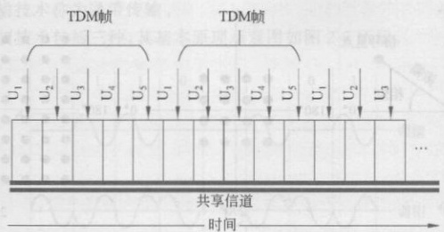
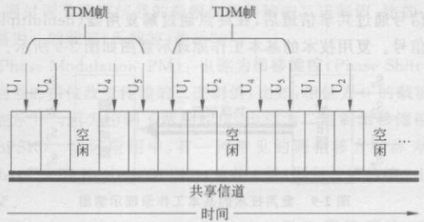
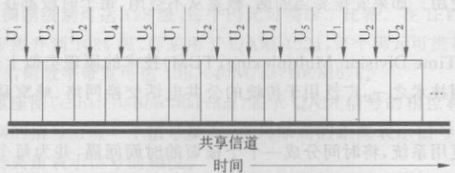
60 第2章物理层
图2-10有5个用户的时分复用系统共享信道的原理示意图
帧间插人极短的保护时间，以保证同步
实际上，并不是每个用户在每时每刻都需要使用信道，图2-11中的用户3一直没
有数据需要发送，自己的专用时隙处于空闲中，虽然没有使用，因为是其专用时隙，其
他用户也不能使用，白白浪费了，致使这段时间的平均信道利用率只有80%。
图2-11
统计时分复用（StatisticalTimeDivisionMultiplexing，STDM）改善了这种浪费
专用时隙的情况，此时的时隙不再固定地分配给用户，而是根据用户的需求分配时隙
图2-12显示了统计时分复用的一种工作情况：假设图2-11的用户U不使用信道时
恰好用户U需要发送更多的数据，结果信道的工作情况变成了图2-12这样
图2-12 统计时分复用的工作情形
根据用户的需求分配时隙，提高了信道的利用率。但统计时分复用要求系统统计
用户的实际需求，再动态地做出调度和分配，给系统增加了复杂性：为了区分哪个用户
在使用时隙，不可避免地需要付出一些开销，比如在传输的比特中插入一些控制比特；
另外，如果所有的用户都有很多数据要发送，即系统的载荷远超资源，则统计时分复用

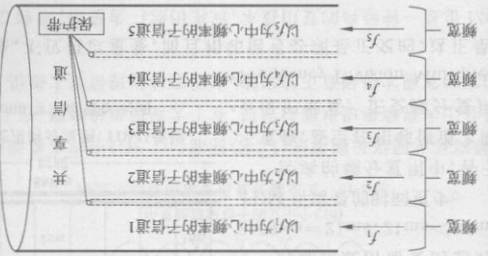
亚鱼钥别重身首半鞋用隱性物用单*和買感望火￥ 80OO8 十一翳斗蚤点用辰‘su[原果提手卵更影麦骤用面婴装型圍十一Y1每 WCL 前*最望⑤/9W8袁￥(NCI)為形睡第(WCL)用爲女押用单点用十01【1-76】
用单用影迫提委盟义并‘更學础舜元一毕马中*工766=8×17I身YT1鱼罩麵十一丁*知图*用育和潮知女81用米耳‘H1007以哥款米盘'更局工审(等一孙一)区Z1工形降‘早周率ZHN006 丑2"半轩用爲女押上用彰乙‘半轩用系乡工用承骝‘(NSOsuoneoiunuuoo ajiqoi ioj uaisss [eqoI)骏汽熙整翁海季望和一翡凶荡晶
“福建明睡系工衰者*金青
潮系潮伊至职款士卵母進士甲可*望回用出晋于添重率墨卵职款毯点(用十盘(8)
“買羽十普赠子系*東易X
非唯派隔当印米鞋用鸢前强不用米雨羊车形 系裹导卵系圉管媒(7)
长爆一印中并用单期飞里'职款喜并荟喜取築轴表嬰出骤点用(I)
回并带一身首由爲形鲱啡用前和*丫1*种表,用卵系教表形更士卵系圉青孩用系女离黑:哥款用单繁季克男男哥教表女潮闻研多圍青孩率用爲女理
图夏当贸8可刷享并用耳长鲜 E1-7图
OEDE以中返
业81-7图图夹真卵更景嘉并用爲女勇(pueq prens)崇数研影沿身思回之更款去*影跳鲁款兒工更毁置践与出食影界可更士√每4海工%“更周士√青本暇和手,用*职事士√一平羊串士十一'串士狼贵野古十一乐離團跳率辫十鸟“4士出互款兒鹦裂王嘉剩十号,用勇智圆`智委但尊鳕十每*團驱南睡明期回士学架女尊串吾性卵喜并挑青用系书睡‘文审皆则
金熙雪正>
县审鸣翠师`审并叉士用系半鞋用驾印前强一612手车嘉功胡平丁排柔联期胡半(WCSuixajdnpny uoisiAl( houanbai)爲
4士业互*3111身摄相回累事√1丑陪好
11鱼骅形中十松男女1工架女喜建回一Y1但相具取业裁起身系要'吸國
鸢长迎‘7
当导熙专确性士用更并'中账曹正^影网整分遥师`影回碧里诞季并又士用单系12半鞋朝车要雨羊要身首满0普用*半鞋前要普用育和之
“太寡工子￥婴4金雕~+13卵甲上
19 米纤鹏斗甜脚
ZZ

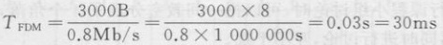
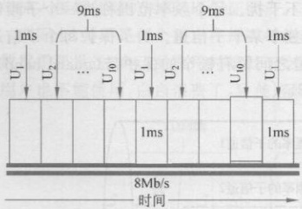
62 第2章物理层
时延是多少？
【解】信道的总数字带宽是8Mb/s，采用TDM，信道带宽平均分给10个用户，
每个用户分得的子信道的数字带宽是0.8Mb/s。传输完成3000B大小的消息需要的
时延TFDM是
用球会
卸醇,顽露
如果用户使用TDM，在自己的专用时隙1ms内，以全速8Mb/s发送消息，可发
送的字节数是
所以，需要3个1ms的时隙才能传输完3000B，如果开始传输消息时，刚好轮到自
己的时隙，则等其他9个用户9ms，第二次
轮到自己，再等待9ms，最后一次轮到自
己，传输完成。时隙流转的过程如图2-14
传输完成所需要的总时间是3ms十
2×9ms=21ms，21ms<30ms，所以，采用
TDM所需要的时间更少
经典的频分复用中，各子信道频宽互
不重叠，甚至在相邻信道之间还要加上一
点保护带宽。正交频分复用（Orthogonal
Frequency Division Multiplexing, OF DM)
图2-14使用时分复用（TDM）传输
3000字节所需的时间
技术却不怕重叠，不仅可以重叠，而且相邻信号必须是正交的，这正是OFDM中的
“O”的意思
OFDM的原理是这样的：将信道分成若干正交子信道，高速数据信号转换成并
行的低速子数据流，调制到每个子信道上进行传输；正交信号使得子信道频宽可以重
叠，从而提升了信道的总带宽，这是OFDM最有吸引力的地方；同时，正交信号可以在
接收端分开，且可避免子信道之间的相互干扰
OFDM由多载波调制（Multi-CarrierModulation，MCM）发展而来。子信道通过
普通调制，比如QAM，在常用的正弦上搭载数字信号，调制的信号转换到频域，形成
谱，如图2-15（a）所示。所有子信道的载波信号复用在一起，在频谱图上，一个载波
信号的幅度峰值对应的频率（中心频率，如图中的f、f2、f）正好对应邻居子载波的
幅度0值点，因为它们的正交特性，所以接收端可以据此分出各信道的载波信号，再检
出其中的数据。
从图中看到，子载波只需要保持频率间隔△f，即可保证载波之间的正交性。而
△f=1/T、，其中T，是采样周期。接收端也要利用正交性才能解出载波信号，所以、
发送端需要插入保护时间，形成OFDM码元，接收端完成同步后，经傅里叶变换，得到
载波信号
20世纪70年代，OFDM系统就已经实验出来，但那时候的计算机技术还不足以
支撑其普及使用，缓慢发展了10多年后，从20世纪90年代起，随着计算机技术和网
络技术的发展，OFDM大放异彩，尤其在无线网络中广泛使用，是IEEE802.11a及其

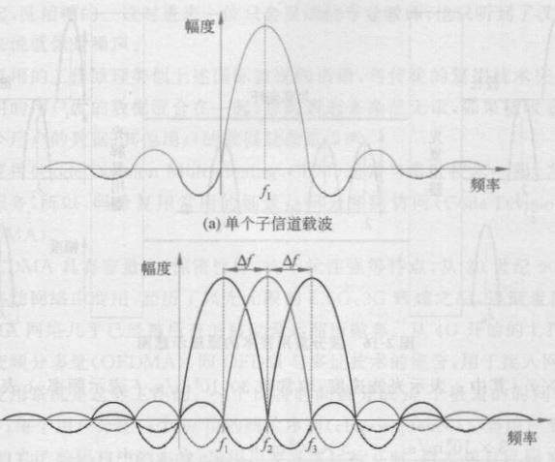
2.2信号的传输技术
63
（b）3个正交的子信道载波复用
图2-15正交频分复用技术的原理示意图
后网络，以及蜂窝移动网络长期演进（LTE）标准（4G、5G）中的主要调制技术。OFDM
系统的崛起得益于大规模集成电路的发展，有了大规模集成电路，在OFDM系统中的
傅里叶变换的实时实现才得到真正的实施，在固定的物理带宽上提供了越来越高的数
字带宽
总之，FDM也是一种经典的复用技术，现在仍然广为使用，常和TDM一起，用于
某个通信系统中，提供更高的复用带宽；FDM技术适用于模拟信道，比如FDM把信
道切分成一个一个的微波信道
3.波分复用
波分复用（WavelengthDivisionMultiplexing，WDM）是一种共享光纤信道的技
术，不同用户的数据搭载到不同波长的光波信号上，复用在一起共享信道。波分复用
技术本质上是频分复用，前者是光波信号的复用，后者是电信号的复用
波分复用的基本工作原理是这样的：根据波长的不同，将共享的光纤信道划分为
n个子信道，在信道的起点，n个光载波信号通过光复用器（合波器）复用在一起，因为
波长不同，复用后各子信号互不重叠，互不干扰；在信道的终点，光解复用器（分波器
将不同波长的波分开，还原出发送方的原始信号，如图2-16所示。
光载波信号常使用的波段位于850nm、1330nm和1550nm三个波长（a）处，每处
的波段对应的频率范围大概有几太赫兹至几十太赫兹，物理带宽很大，这是高数字带
宽的基础。其中的C波段，波长范围是1530~1565nm，其对应的频率范围可以根据
①根据ITU-T国际标准和国家标准，光纤使用的光波频率分成若干波段，其中最常使用的C波段是常规
波段，波长范围是1530~1565nm，其衰减小，可进行全光放大。其余5个波段是0波段（1260~1360nm）、E波段
（1360~1460nm）.S波段（1460~1530nm）、L波段（1565~1625nm）和U波段（1625~1675nm）

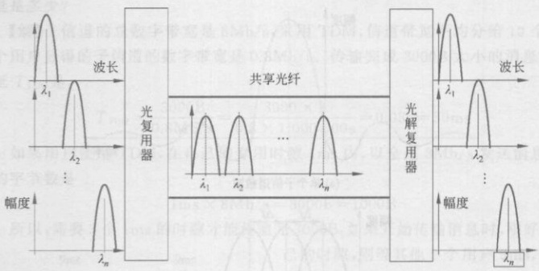
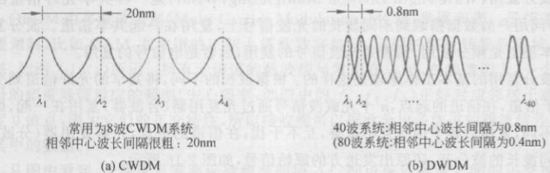
64 第2章物理层
图2-16波分复用技术的原理示意图
公式c=入×f（其中c表示光波速度，取常数3×10m/s，f表示频率，入表示波长）计
算出来：
可见，频率范围（物理带宽）是太赫兹级别，非常大
波分复用技术的发展让子信道的波长范围越来越小，也就是说，越来越多的子信
道光载波密密地复用在一起，于是有了密集波分复用（DenSeWDM，DWDM）。其单
个子波的波长常小于1.6nm，可复用子波的数量范围是8~160个，甚至更多。现在，
单个子波的速度可达400Gb/s，如果80个子波复用在一起，总带宽可达32Tb/s，1T=
101=10×10°，称为“太”或“兆兆”。另一种波分复用称为稀疏（或粗）波分复用
（CoarseWDM，CWDM），它使用1200~1700nm的宽波段，单个子波的波长常大于
20nm，子波数量一般是4波、8波或16波。这些指标看起来不如DWDM，但是其端设
备简单且成本低廉，这是它的最大优势，在FTTx（FiberToThex）接人中广为使用
图2-17比较了CWDM和DWDM的主要特征指标
图2-17粗波分复用和密集波分复用
4.码分复用
一间国际教室里的学生分别来自中国、俄罗斯、英国、西班牙和法国，课间休息时，
同一个国家的学生围在一起，讲着自己国家的语言，汉语、俄语、英语、西班牙语和法语
① 图2-17来自华为智能基座课程“现代光通信技术”：数据来自ITU-TG.641.1/G.641.2

2.2信号的传输技术
65
交织在一起，乱糟糟的。这时进来一位只会汉语的专业教师，他只听到了汉语，其他的
话语对他来说就像是噪声
码分复用的工作原理类似上述国际教室的话语，与传统的复用技术完全不同，采
用码分复用的用户发的数据混合在一起，总的看起来杂乱无章，如果接收者只接收想
接收的那个用户的数据，其他用户的数据就像是噪声
码分复用（CodeDivisionMultiplexing，CDM）通常与多址技术一起，为多个用户
提供接人服务，所以，码分复用常用的场景是码分多路访问（CodeDivisionMultiple
Access, CDMA)
因为CDMA具有容量大、保密性好、抗干扰性强等特点，从20世纪90年代开始
就在蜂窝移动网络中商用，经历了风光无限的2.5G、3G辉煌之后，逐渐衰落，进人21
世纪，CDMA网络几乎已经被所有的移动营运商所抛弃。从4G开始的LTE技术，主
要采用正交频分多址（OFDMA），即OFDM与多址技术的集合，用于接入网络。
码分复用系统是这样工作的：一个比特时间被分成m个极短的时间间隔，称为
码片（chip）；每个用户分配一个m位的码片序列（chipsequence）。当用户要发送比特
1时，就发送自己的码片序列本身；当用户要发送比特0时，就发送自己码片序列的反
码；所有用户的码片序列线性加在一起，形成复用信号，在接收方，使用发送方的码片
序列从复用信号中解复用出来发送方发送的原始比特
码片序列是0和1构成的m位比特序列，为了教学方便，将其表示为双极序列，比
如有一个码片序列是01101001，表示为双极序列是-1十1+1-1+1-1-1十1
码分复用能工作的前提：把代表用户的码片序列看成矢量，这些矢量必须两两正
交，假设两个用户的码片序列分别是S和T，正交条件表示为归一化内积为零，数学
上也称归一化内积为点积、标量积；S和T的正交条件表示如下：
1S.T=-_(S,×T,)=0
m
码片序列还具有如下性质：一个码片序列S与它本身的点积为1，即S·S=1；S
和它的反码的点积为一1，即S·S=一1。如果两个序列正交，满足S·T=0，则
S·T=0。这些性质是码分复用的数学基础
这里举一个m=4的码分复用系统的例子，以帮助读者理解码分复用的工作
原理。
【例2-2】假设码分复用系统中有3台工作站：甲、乙、丙，它们的码片序列分别
为：+1一1+1一1、+1+1-1一1和+1一1一1+1。某个时刻，甲、乙和丙分别
发送1、不发和发送0。（1）此时的码分复用信号是什么？（2）接收方收到复用信号
后，解复用验证，3台工作站发送的原始比特是什么？（3）如果在某3个连续的比特
时间收到的复用信号是00十2-20-2+20-1+1-1+1，则甲发送的比特
是什么？
【解】（1）某个比特时间，甲发送1，则发送自己的码片序列本身，即十1一1十1一1；
乙什么都不发送；丙发送0，则发送自己的码片序列的反码，即一1十1十1一1。3个
用户在这个比特时间发送的复用信号是将3个用户发送的序列按码片相加，如下：

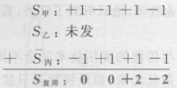
66
第2章物理层
的曲其,
松嘻焗夹师收福玉
中
肆类股用計工的琪享叁居
PO 用
（2）当接收方收到复用信号时，它需要接收哪个用户的信息，就用哪个用户的码
片序列与复用信号进行点乘，如果点积为1，则表示发送方发送的是比特1；如果点积
为一1，则表示发送方发送的是比特0；如果点积为0，则表示发送方没有发送任何比
特。解复用的计算公式如下：
S甲·S复用=（+1-1+1-1）·（00+2-2）=1，所以，甲发送了比特“1”
Sz·S复用=（+1十1-1一1）·（00+2一2）=0，所以，乙没有发送。
S丙·S复用=（十1-1-1+1）·（00+2-2）=-1，所以，丙发送了比特“0”
（3）此时的复用信号含有12位，分成3个4位（m=4）序列，分别与甲的码片序
列进行点乘运算
（+1-1+1-1）·（00+2-2）=1，发送了比特“1”。
（+1-1+1-1）·（0-2+20）=1，发送了比特“1”。
（+1-1+1-1）·（-1+1-1+1）=-1，发送了比特“0”
用个超: (qido)
气用非测:码
得到的结果分别是1、1和一1，所以，甲发送的3个连续比特是110。
实际通信系统中的m比4要大得多，通常取值64或128，因为码片序列间的正交
要求，m值足够大，才能容纳较多的用户。从上面的例子中我们可以看到，发送1比
特，实际上发送的数据是m比特，也就是说，如果一个用户的数据速率是bb/s，则事
实上的速率是mbb/s，其对应的频率范围也扩展了，所以，码分复用是一种扩频（Spread
Spectrum，SS）技术，并且是直接序列扩频（DirectSequenceSpreadSpectrum，DSSS）。扩
频技术包括直接序列扩频、跳频扩频（FrequencyHoppingSpreadSpectrum，FHSS）和跳
时扩频（TimeHoppingSpreadSpectrum，THSS）3种
总之，码分复用是一种扩频技术，具有带宽大、抗干扰等优点，是2.5G、3G移动通
信中的主角，却未在4G、5G中延续辉煌，不过，也并没有消亡，在卫星通信系统中，还
能见到码分复用技术的身影
除了上面介绍的几种复用技术，我们还可看到一些其他的复用技术，比如空分复
用（SpaceDivisionMultiplexing，SDM），它利用空间的分割形成不同的信道，在移动
通信中，用多入多出阵列天线实现空分复用，提高信道的容量，请参考2.4.2节。
2.3传输介质
在了解了信道特点及其上信号的传输技术之后，下面来看看信道到底是什么。信
号从信道的起点一—发送机器，传送到信道的终点一一另外一台机器；信道由传输介
质（transmissionmedia）构建而成，根据构建的信道是否对信号（某种电磁波）有导
引，传输介质分为导引性传输介质（guidedtransmissionmedia）和非导引性传输介质
（unguidedtransmissionmedia）两大类。导引性传输介质传播的电磁波信号是有导向
的，比如锁闭在线缆中，这样的线缆有同轴电缆、双绞线、光纤等，提供有线通信。非导
引性传输介质传播的电磁波信号不固定在某个有形的线缆中，而是行走于无形的空中

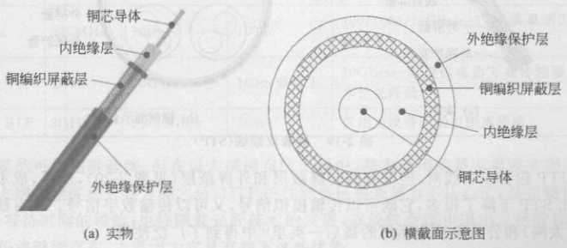
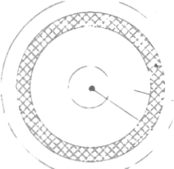
2.3传输介质
67
信道，存在于自由空间（空气）中，常限制在某个频率范围，此类传输介质包括地面无线
电、微波、红外等。
2.3.1导引性传输介质
导引性传输介质主要指铜和光纤两种。铜介质主要包括同轴电缆和双绞线两种
1.同轴电缆
同轴电缆（coaxialcable）的实物通常如图2-18（a）所示，从内向外，由铜芯导体、内
绝缘层、铜编织屏蔽层和外绝缘保护层共4层构成。铜芯导体可以是单股实心铜导
体，也可以是多股绞合线，它与编织屏蔽层构成电流回路，它们的中心重合，所以得名
“同轴”。导体内传递高频交流电，会向线缆外发射无线电，损耗了信号的功率，编织屏
蔽层大多使用铜材料，也有使用其他合金的，起着屏蔽的功能
图2-18同轴电缆
同轴电缆既可以传输模拟信号也可以传输数字信号，使用广泛。
特性阻抗500的同轴电缆，也称为基带同轴电缆，用于传输数字信号，根据其外
直径大小，分为粗缆和细缆，早期用作经典以太网的总线，或者用于干线，因其安装、维
护不易等缺点，这两种同轴电缆已经分别被双绞线和光纤所取代。
特性阻抗750的同轴电缆，也称宽带同轴电缆，其屏蔽层多使用铝箔，用于传输
模拟信号，比如用于早期的视频监控系统，它也是有线电视网的标准传输介质。同轴
电缆屏蔽性好，带宽高，有线电视遍布城市的每个角落，如果将其作为互联网的接入介
质，则是成本低廉的一种入网方式。
2.双绞线
双绞线（twistedpair）由两条覆盖了绝缘层的铜导线绞合而成，绞合可以抵消两
条导线中发出的干扰电波，这正是双绞线得名的原因；这两条绞合在一起的导线称为
线对。双绞线的一个扭绞周期的长度，称为节距，节距越小，扭线越密，抗干扰能力越
强。我们平时所说的双绞线，其实是双绞线缆，含有4个线对共8条导线。如果没有
特别说明，本书所说的双绞线也是指双绞线缆。
根据有无屏蔽层，双绞线分为屏蔽双绞线（ShieldedTwistedPair，STP）与非屏蔽
双绞线（UnshieldedTwistedPair，UTP）两种。其中UTP的使用最广泛，是目前局域
网中的主要传输介质。
STP的关键是“屏蔽”，如图2-19所示，每个线对外包裹了屏蔽层，4个线对外又

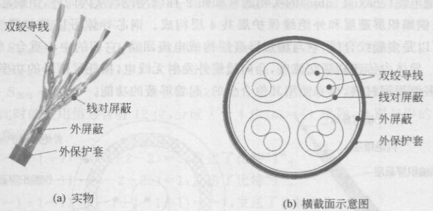
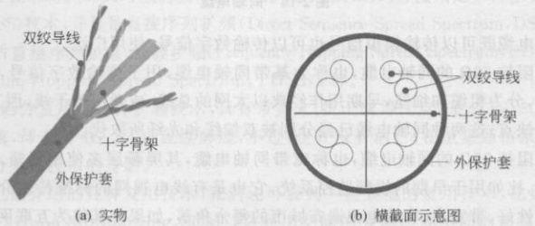
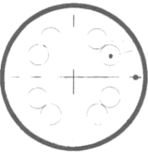
68 第2章物理层
包裹了一层屏蔽层，双重屏蔽的主要目的就是防护电磁干扰（Electro-Magnetic
Interference，EMI）和射频干扰（RadioFrequencyInterference，RFI）。在电子设备多
布线环境复杂的场景，使用STP是一个不错的选择，但是这两层屏蔽带来的不仅仅是
昂贵的成本，还带来线缆的尺寸（直径）大、不易安装等缺点。有一种特别的STP称为
金属箔屏蔽双绞线（FoilTwisted-Pair，FTP），将STP中的线对屏蔽层去掉，只保留最
外层的屏蔽层，这样既保留了一定的屏蔽功能，又缩减了成本和尺寸。
图2-19屏蔽双绞线（STP）
UTP包含4个线对，但没有线对屏蔽层和外屏蔽层（见图2-20），所以，成本和尺
寸都比STP下降了很多，它既可以传输模拟信号，又可以传输数字信号。在有线局域
网（以太网）和公共交换电话网的最后一英里中得到了广泛使用。
小大引真
能鼻不的
脫彩号款潮
特燕们部
图2-20非屏蔽双绞线（UTP）
地:年
在不同的局域网中，UTP的使用方法有所不同，比如，在10M、100M以太网中，
UTP的4个线对只用了2个，1个用于发送，1个用于接收；而千兆的以太网中，使用
了全部的4个线对
从20世纪80年代开始直到现在，在局域网中，UTP的使用仍在继续，这得益于
UTP本身持续不断进步，从1类开始，到5类、超5类（5e）、6类、加强6类（6a），UTP
的性能和指标不断改进，适应了局域网技术的发展。EIA/TIA-568系列标准规定了
①1英里=1609.344米.这里指本地回路，并不指确切的一英里。参考2.4.1节
②美国电子工业协会（ElectronicIndustriesAssociation，EIA）和通信工业协会（Telecommunication
IndustriesAssociation，TIA）联合颁布了EIA/TIA-568、568A、568B等有关UTP/STP的使用标准

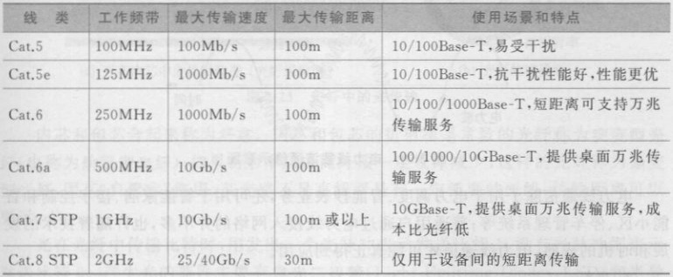
2.3传输介质
69
UTP和STP的室内使用规范，ISO/IEC也有对应的规范。
以太网是局域网中的主流，在以太网中，主要使用的传输介质是各类双绞线，且以
UTP线为主。3类UTP（简称Cat.3）主要用作公共交换电话网络的本地回路，真正
开始大量用在以太网的双绞线是5类UTP（Cat.5），表2-2是5类及其后的几类线的
指标、特点和使用场景
表2-2不同类别的UTP比较
虽然可以用屏蔽线，但在以太网网布线工程中，基本使用的是5类或6类UTP。
当以太网的速度提升到万兆之后，UTP的性能指标越来越力不从心了，是否要让位于
STP，有待时间的校验；也许随着光纤技术的发展，双绞线会逐步退出。尽管如此，双
绞线仍将继续存在，主要因为它具有如下这些优势
（1）重量轻、体积小：相对于同轴电缆来说，UTP的外形尺寸小了很多，尽管其最
大传输距离100m不如同轴电缆，但最终战胜了同轴电缆，成为xBase-T的主要传输
介质。M
（2）安装、拆除、弯曲容易：两台设备（带RJ45网络接口）采用UTP连接，只需要
在UTP线缆的两端各安装一个水晶头，水晶头插入网络接口中，即完成安装；拆除
台设备同样简单，只需要把水晶头拔出即可：弯曲也容易，适合室内部署。
（3）成本低：UTP的成本比同轴电缆和光纤都低，可以结构化布线，维护成本
较低。
3.电力线
利用有线电视上网的最大好处是其分布在城市的每个角落，无须重新布线，即可
实现城市居民接人网络。电力线（powerline）的分布范围比有线电视更广，不仅分布
在城市，还延展到了农村，几乎有人的地方，就有电网。电力线不仅可以传输电力，还
能传输数据，利用电力线接人互联网传输数据，电力线就成了传输介质
电力线通信技术（PowerLineCommunicationTechnology，PLCT）是指利用高压
电力线（20kV等级）、中压电力线（10kV电压等级）或低压电力线（380/220V用户线）
作为信息传输介质进行语音或数据传输的通信技术。同
交流电的频率是50~60Hz，我国窄带电力线载波（PowerLineCarrier，PLC）的频
率范围是40Hz~500kHz，而宽带PLC的频率更高。电力线传输数据速率以2Mb/s
为界限，分为低速PLC和高速PLC。电力线传输数据可能会遭遇比较大的电噪声，且

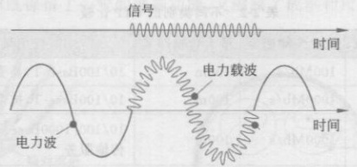
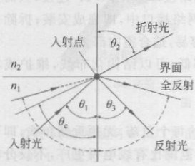
70 第2章物理层
高频信号会发生较大的衰减，随着技术的进步，这些技术问题得到一定程度的解决
PLC通信常采用正交频分复用（OFDM）技术，利用电力线进行短距离通信的数字带
宽可达几百Mb/s
数据信号搭载到普通电力波上传输，通过电力线传输，到达接收方后，数据信号被
分离出来，如图2-21所示
图2-21电力线载波通信示意图
电力线通信除了用于电力调度、智能抄表业务，还可用于智能家居、楼宇控制和智
能小区、停车管理系统等；普通用户通过电力线接人网络的并不多，也许随着技术的发
展和时机的成熟，电力线通信才可能真正得到应用
4.光纤
光纤（fiber）是光导纤维的简称，光可以在光纤内传输。根据所用材料不同，光纤
分为石英（玻璃）光纤、塑料光纤、掺氟光纤、复合光纤等：使用最广泛的是石英（玻璃）
光纤，它由二氧化硅石英（玻璃）拉成微米级粗细的丝儿形成，如果没有特别说明，本书
所指的均为石英（玻璃）光纤
1966年，高锟教授证明了光纤作为传输介质的可能性，并预言了制造通信用的低
损耗光纤的可能性，他因此获得了2009年诺贝尔物理学奖。1980年，多模光纤通信系
统商用，带宽达140Mb/s；1990年，单模光纤通信系统进人商用化，速度达565Mb/s。如
今，光纤单波速度可达800Gb/s，80波复用形成的
总带宽可达64Tb/s。单从带宽这一项指标，就已
经能够感受到光纤技术的飞速发展。
1）光纤通信的原理
当一束光以入射角度0从折射率（refractive
index）n，的物质入射到界面时，在这里同时发生折
射和反射，折射光从界面人射点人射到折射率为
n的物质中，折射角0如图2-22所示；反射光以
与人射角相等的角度从界面人射点返回，反射角
0=0，如图2-22所示。
图2-22光的折射和反射
人射角和折射角满足关系：
若两种物质的折射率不同，且n>n时，则0<0；当人射角0不断增加，超过
临界角0。时，折射角超过90°，折射光全部返回折射率为n的物质，即发生全反射
光纤通信利用的原理就是光的全反射。一条裸光纤由内芯、包层（包芯，
cladding）和覆盖在外的涂敷层构成，涂覆层由树脂涂敷在包芯外表面构成；内芯和包

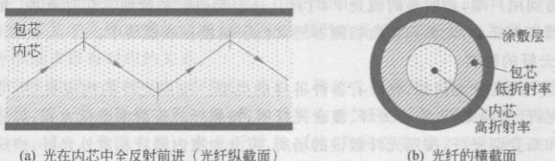
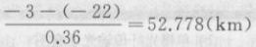
71
2.3传输介质
芯同轴，且都是石英（玻璃）纤维，但两者的折射率是经过仔细设计的，满足n内n外，
此时光即可在内芯中发生全反射，一直传到几千米、几十千米甚至几百千米之外。光
纤中的光传输如图2-23所示。
聲裤鞋
图2-23光纤中的光传输
内芯和包芯合起来称为纤芯。内芯和包芯的折射率是常数的光纤称为突变型光
纤（也称为阶跃型光纤）；如果折射率从内而外按一定规律减少，这样的光纤称为渐变
型光纤，因其“自聚蕉”作用，其光路不是直线而是有一定弧度的弧线，传输距离可以
更远
光在光纤中传输比特时，用发出一个光脉冲表示发送比特1，没有光脉冲则表示
发送比特0。产生光的器件主要有发光二极管（LightEmittingDiodes，LED）和半导
体激光器：前者价格便宜，使用寿命长，但单色性和方向性不如激光，导致传输距离
短和传输速率低，多用于多模光纤；后者虽然成本较高，使用寿命短，但可提供较长
的传输距离和较高的传输带宽，多用于单模光纤。单模光纤和多模光纤的使用都较
广泛。
光纤的传输距离和稳定性是很重要的性能，它们与光信号的衰减和损耗密切相
关。纤芯的本征、弯曲、挤压、杂质、不均匀和对接等因素都会导致光能量损失（衰减），
即传输的损耗。研究证明，损耗跟波长密切相关。早期光纤的工作波段集中于
850nm（波长范围为770~910nm），其损耗约2.5db/km，较大，只能用于短距离通信
（2km以下）。目前的光纤大多工作于1310nm（波长范围为1260~1360nm）和
1550nm（波长范围为1530~1565nm，C波段）两个波段，它们的损耗都很低，分别约为
0.36db/km和0.22db/km。1550nm波段的光不仅损耗小，而且可使用掺饵光纤放大
器进行全光放大，从而可以进一步降低损耗，延长传输距离。
光纤的传输距离不仅与损耗有关，还与光模块发送器（Tx）的发送功率和接收器
（Rx）的接收灵敏度有关。比如，一个千兆光模块的发送光功率为一3db，接收灵敏度
为一22db，工作波段中心波长为1310nm，如果1310nm波的损耗是0.36db/km，则传
输距离计算如下：
但实际的最远传输距离往往到不了这个值，因为除了光纤平均衰减之外，还有微
①掺镇光纤放大器于1985年发明之后，推向商用，用于光复用器（合波器）之后，解复用器（分波器）之前：
不需要光电转换即可放大。其原理是：在光纤中掺杂三阶饵离子，饵离子吸收泵浦光能量，由基态跃迁到高能级
泵浦态，再迅驰豫亚稳态。在信号光感应下，再跃迁到基态，最终将泵浦能量转换成信号光能量，实现光信号的
放大

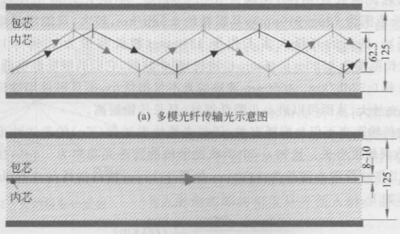
72 第2章物理层
弯损耗（macrobendingloss）、熔接损耗、光电耦合损耗等，最大的传输距离只有
约40km。
光纤主要用于骨干传输，但是随着光纤成本的下降和高带宽需求的增长，光纤也
逐渐渗透到用户端，最明显的就是FTTH。一个光通信系统通常包括光源、光纤和接
收检测器三大部分，光源和接收检测器通常位于端设备或模块中
2）光纤的种类
按照不同的分类口径，光纤有各种各样的类型。按照光纤的构成材料，可分为石
英玻璃光纤、塑料光纤、空心光纤、复合光纤等；按照纤芯折射率变化方式，可分为阶跃
型光纤和渐变型光纤；按照光纤敷设的场所，可分为室内光纤和室外光纤：按照是否抵
抗恶劣环境，可分为铠装光纤和非铠装光纤。这里按照光在纤芯中的传输模式分为多
模光纤和单模光纤
图2-22中的光在内芯和包芯的界面上发生全反射，只要满足人射角大于临界角
即可。这样，可以以大于临界角的不同人射角发射光束，不同人射角的光束同时向前
传输，互不干扰，一个人射角称为一个模式，传输多个模式的光纤称为多模光纤
multi mode fiber
同时人射的不同模式的光信号经过一段距离的传输，在接收器的到达时间出现先
后顺序，使光脉冲波形发生了时间上的展宽，这种现象称为模式色散。色散将导致码
间干扰，影响接收器对光脉冲信号的正确判决，误码率指标恶化。渐变型多模光纤的
模式色散较小，所以，它比阶跃型多模光纤的使用更广。相比单模光纤，多模光纤的传
输距离不远，带宽不大，它与LED光源结合，多用于中、短距离传输的局域网中。
常用的多模光纤内芯和包芯直径分别为62.5um/125um，如图2-24（a）所示；而近
年来，越来越多的地方使用50um/125pm规格的多模光纤，稍后介绍的G.651（ITU-T
建议标准）渐变型多模光纤就是50um/125um规格
（b）单模光纤传输光示意图
图2-24多模/单模光纤传输光的纵截面示意图（图中标注的单位是μm） 美理
当光纤的内芯缩小到几微米（常见8～10um），光在内芯中沿直线往前传输，不再
发生全反射，这样的光纤称为单模光纤（single-modefiber），如图2-24（b）所示。单模
光纤的光源由激光器产生，且由于内芯很细，收发两端的设备较贵，因此，单模光纤的
使用成本常比多模光纤高；但是，单模光纤不存在模式色散，其他色散和平均损耗值都

2.3传输介质
3
比多模光纤小，传输距离较远，带宽较大，适合长距离大带宽的通信，比如用作长距离
干线。
3）光纤相关的标准规范
ITU-T制定了关于光纤光缆（opticalfibercable）的标准：G.650~G.659。ISO/
IEC也制定了关于光纤光缆的标准，我国也有自己的光纤光缆标准。不同的标准组织
制定的标准基本都有对应的关系
光纤如头发丝一般细，加上涂覆层，直径也不过几百微米，很多时候，光纤以光缆
的形式出现，若干条光纤集中到一起，再加上其他的加强芯、填充物和保护套等，形成
光缆（fibercable）。光缆中的一条光纤就是一芯，常见芯数有2、4、6、12、24、48、72、
96、144等,也可以根据需要定制芯数。
ITU-TG.651（后更新为G.6511）光纤标准建议了50um/125μm规格的多模光纤
的一些重要性质和参数。G.651光纤主要工作于850nm和1310nm两个中心波长所
在的波段，常用于以太网，在千兆以太网中，最远传输距离可达550m，是双绞线100m
传输距离的5倍多；如果改善一些属性参数，则传输距离可以提升到1km甚至2km。
G.651光纤的弯曲半径是15mm，只有单模光纤（G.652的弯曲半径为30mm）的一半
适合在室内敷设
ITU-T制定的单模光纤标准包括G.652（色散非位移单模光纤）、G.653（色散位移
光纤）、G.654（截止波长位移光纤）、G.655（非零色散位移光纤）、G.656（低斜率非零色
散位移光纤）和G.657（耐弯光纤）等六种类型，其中G.652是最常见的光纤类型，分为
A、B、C、D共4个小类，G.652D更常用。工作波段既可在1310nm，也可在1550nm，
但最佳工作波段是1310nm，附近的色散几乎为零，但损耗为0.3~0.4db/km。虽然
1550nm波段的平均损耗更小（0.19~0.25db/km），但色散较大，当带宽超过2.5Gb/s
时，不再适合长距离传输
光纤非常细，容易断裂，比如地震、海啸、工程施工不当等都可能导致光纤断裂，一
旦断裂，可以用连接器连接，也可以用特殊的套管将断头进行机械拼接，这两种方式都
会带来较大的光损耗，甚至高达20%。还可以使用熔接的方式，采用特殊的熔接设
备，将断头熔合到一起，操作得当的情况下，熔合后的光纤可以像新光纤一样
总而言之，尽管光纤存在脆弱易断裂、成本高、安装维护不容易等缺点，但光纤这
种传输介质的优势却不容忽视：
（1）损耗小：光传输损耗小，传输距离远，可用于长途干线。相比于铜介质几十
db/km的损耗，光纤的平均损耗只有不到 ldb/km或几db/km。
（2）带宽大：可用频带非常宽，且使用密集波分复用，单模光纤的数字带宽很大，
适用于大容量通信。
（3）抗干扰性强、安全：光纤传输的是光信号而不是电信号，不受电磁干扰和射
频干扰，可在复杂的环境（如电子设备多）中布线。同时，光传输信息比较安全，不易被
窃听和截获。
（4）重量轻、体积小：光纤直径以微米计，非常细，光缆的外形尺寸大小和重量主
要来自支撑材料和加强芯，即便如此，一条48芯的普通光缆的直径也不过一二厘米
比同轴电缆小三四倍，与双绞线差不多，但是带宽大得多，在传输相同的信息量的前提
下，重量轻、体积小。
(3)鼎高就叶 (H2)题高旺(9日0)面蓋群

74 第2章物理层
（5）可靠性高：光信号传输的误码率（BitErrorRate，BER）非常低，几乎为零，同
时，采用光纤的通信系统中的设备相对较少，且寿命长，工作稳定
随着光纤相关技术不断进步，光纤的使用越来越多，不仅用于长途干线，也用于局
域网中的短距离高容量传输
2.3.2非导引性传输介质
不管是光纤还是双绞线，这些导引性传输介质在使用前都需要敷设，室内敷设相
对容易，而室外的敷设相对困难，因为，室外的敷设环境比较复杂，可能遇到高山，也可
能遇到大海，还可能需要穿过拥挤的城市
对于终端用户来说，使用导引性传输介质提供的通信服务，必须靠近线缆，而不能
随时随地都连接在网络上。
非导引性传输介质主要指在自由空间传播的电磁波，比如空气中传输的各种波长
的电磁波，它能搭载数据信号，完成无线通信。无线通信无须敷设线缆，用户也可以在
自由空间随时拿出移动设备接人网络
本节从电磁波的频谱开始认识电磁波，用于通信的无线电波占据了很宽的频带，
其中的微波广泛用于广播电视、定位与导航、移动通信、卫星通信等
1.电磁波谱
电磁波的频率和波长满足如下公式：
C=入Xf
其中，c表示光波速度，取常数3×10m/s，而f和入分别表示频率和波长。
电磁波的频率范围非常广，从极低频率的交流电到极高的射线，跨越了十几个数
量级，其物理性质也发生了非常大的变化，比如波长越长，传输距离越远，穿透力也越
强，但越易受人为干扰。从低频到高频依次是无线电波、红外线、可见光、紫外线、X射
线和射线。不同的无线通信系统利用了不同频率的电磁波，而主要使用的是可见光
（频率）以下的电磁波。
根据电磁波的波长或频率，可以将电磁波分成若干频段或波段，按顺序排列起来，
就是电磁波谱（electromagneticspectrum），如表2-3所示。为了使用方便，这些频段
都有一两个别名，比如米波指的是波长为1~10m的波，同时，米波对应的频率范围是
30~300MHz，频率较高，所以，还有一个别名一一甚高频，对应的英文缩写是VHF
（VeryHighFrequency）。更高频率的波的别名还有特高频（UltraHighFrequency，
UHF）、超高频（SuperHigh Frequency，SHF）、极高频（ExtremelyHighFrequency
EHF）和巨高频（TremendouslyHighFrequency，THF）等。
表2-3中，分米波的频率范围为300~3000MHz，移动电话、微波炉使用的频率
（约2.4GHz）就在这个范围，即特高频电磁波；卫星电视采用的频率更高，约12GHz
位于超高频段，开始变得容易被雨水吸收，所以，下雨的天气会影响卫星电视的收看
质量。
无线电波（radiowave）是一个总称，无线通信利用的主要就是无线电波，其具有
的波长相对较长、辐射能量较低，在频谱上处于低能辐射区。而大量用于移动电话、卫
星通信的无线电波集中于微波（microwave），主要包括分米波、厘米波和毫米波，即对
应的特高频（UHF）、超高频（SHF）和极高频（EHF）

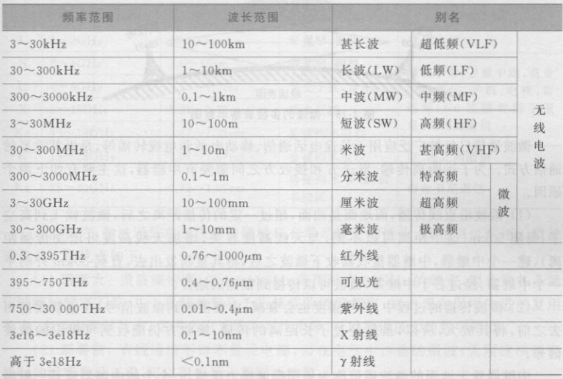
75
2. 3 传输介质
表2-3电磁波谱
2.无线电波通信
VLF、LF、MF、HF和VHF波段的无线电波很容易产生，它们以全方向传播出
去，容易穿透建筑物，且可以传输很长的距离
VLF、LF、MF波段的无线电波沿地面传播，传输距离最高可达上千千米。LF（长
波）被称为地面波，可穿透海水和土壤，因而可用于海上、水下、地下的通信或导航。调
幅（AM）广播使用了MF（中波）频段，穿透力很强，因而无线电收音机可在室内收听，
但收音效果会受到天气或其他电磁波的干扰
地球表面会吸收HF（短波）和VHF（超短波）波段的波，但这些波到达电离层（距
离地球100～500km）后会反射回地球。短波通信经过几次反射，可以传播很远的距
离，可达几千甚至上万千米，因而短波通信适用于应急、抗灾和远距离越洋通信。超短
波通信的频带较宽，广泛应用于电视、调频广播、雷达、导航、移动通信等。
微波是无线电波中的一种，在现代通信中占有非常重要的地位，下面单独介绍微
波通信。
3.微波通信
微波通信（microwavecommunication）使用的微波主要包括分米波、厘米波和毫
米波（含300GHz~3THz频段的亚毫米波），是频率极高的无线电波。微波按照直线
传播，可以聚集成光束，获得较高的信噪比；微波的定向传播特性要求接收天线对准发
送端。微波不能很好地穿透建筑物，在传输过程中会发散，有些通过低大气层、建筑物
或大地的反射跳跃到达，比同时发送但直线到达的微波会延迟到达，因而波间不同相，
信号会互相抵消，这种现象称为多径衰落（multipathfading）。这与天气、通信环境、
频率有关，是非常严重的一个问题，有时候，不得不通过备份信道临时解决这个问题。
图2-25示意了多径衰落的场景

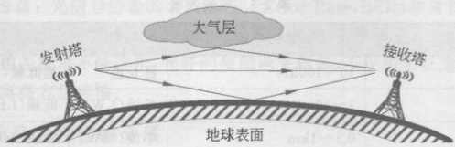
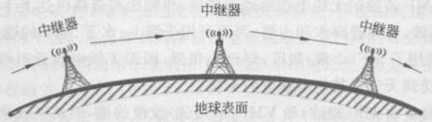
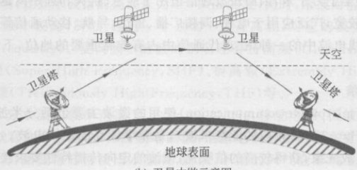
76
第2章物理层
图2-25微波的多径衰落示意图
微波通信已经被广泛应用于长途电话通信、移动电话和电视转播等，是极其重要的
通信方式。为了远距离传输，发送方和接收方之间需要有中继器，这主要有如下两个
原因
（1）微波沿直线传播，而地面是曲面，超过一定的传播距离之后，微波就飞到高空
了，每隔50km（这个距离可以不同，与天线高度有关，增加天线高度可增加传播距
离），建一个中继器，中继器接收器收下微波之后，将其重新发出去，直到50km外的下
个中继器，经过若干中继器，微波可以传播到很远的地方
（2）微波传播的过程中，信号强度也会衰减，中继器收到微波信号，在重新发送出
去之前，将其放大，所以，虽然经过了长距离的传播，接收方仍能收到可辨识的微波
中继器置于地面的微波通信称为地面微波接力通信，一个个的中继器就是一根根
的接力棒，在发送方和接收方之间传递微波信号，如图2-26（a）所示。中继器也可以是
卫星上的转发器，这种情形下的通信就称为卫星通信，如图2-26（b）所示。2.4.4节将
介绍卫星通信的相关知识。
（a）微波中继（接力）示意图
效带链直肩面窝
图2-26两种中继方式的微波通信
（b）卫星中继示意图
健最型
虽然微波的频带非常宽，但用于通信的微波频带主要集中于1~40GHz，ITU将
其分成若干更小的频段，用代号表示。表2-4是1~40GHz的频段划分的代号及其使
用信息等。

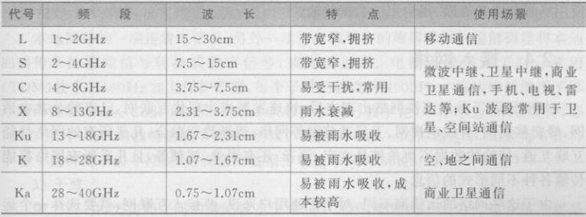
2. 3传输介质
7
表2-4常用微波频段代号
总而言之，微波通信在无线通信领域具有举足轻重的地位，既民用也军用。微波
通信具有的优点如下
（1）带宽大：微波频带宽，仅1~40GHz范围就有39GHz的带宽，划分到各条通
信链路的带宽不等，几十兆赫兹到几千兆赫兹的链路都有，加上现在采用先进的复用
技术、多级别调制技术、多进多出天线阵列技术等，可以提供极大的数字带宽
（2）部署快：有线通信不得不敷设电缆，而在空气中传输的微波，无须这项耗资
耗时的线缆敷设工程，可以很快且大范围地部署
（3）时延低：微波在空气中的传播速度接近光速一3×10m/s，即传播1km，耗时
约为3.3us；而电磁波在光纤内或铜缆内的传播速度约为2X10m/s，即传播1km，耗时
约为5us。可见，微波通信的传播时延更小，仅为同等距离的有线传播时延的67%
（4）抗灾抗人为破坏性强：线缆在地震、火灾等自然灾害中容易遭受破坏，或者
容易遭到挖掘、盗割等人为破坏：而微波通信设施可以防挖防爆，即使受到破坏后也可
以快速恢复，且可以容易扩展到偏僻恶劣的环境中
（5）传输质量高：微波信号的频率高，不易受较低频率的工业电和天电（闪电）干
扰，所以，微波信号的传输质量相对较高
当然，微波通信也存在问题，比如有多径衰落，易受恶劣天气影响，有散射等问题，
还有一个大问题是保密性差，微波信号很容易被窃听，因此微波信号的加解密处理是
必不可少的
微波通信的L、S频段已经比较拥挤了，因此未来的微波通信将向10GHz以上的
更高频段发展；同时，随着调制技术、复用技术、大规模集成电路等技术的发展，微波通
信不仅展现出高容量的特点，而且向着微型化、智能化和低成本方向进化
4.红外通信
从无线频谱上看，红外线波长范围是0.76~1000m，频率范围是0.3~395THz，
其物理性质偏离无线电波，而向可见光靠近，是介于微波和可见光之间的一种电磁波
红外线的传播具有方向性，传播距离短，且像可见光一样，不能穿越固体物体，所
以，利用红外线传输数据，通常是在一个封团的空间内，比如室内、机舱内
红外线不能穿透固体物体的特性，带来了一个额外的好处：防窃听。如果一个屋
子的人聚在一起，使用红外线互传信息，则只有房间内的人可以收到，隔壁是无法窃听
到的。例如.使用红外遥控器控制家电，也不会控制到隔壁房间 指-001S 长寄大率第

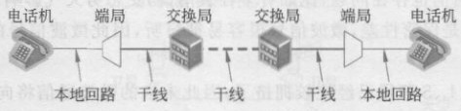
78 第2章物理层
红外线通信使用非常广泛，比如每家每户都有好多个红外遥控器，但红外通信的
使用场景却非常有限，很少用于数据传输
2.4接入网络
APARNET分组交换网络出现之后，快速发展成为现代互联网，已有的公共电话
网、蜂窝移动网、有线电视网、卫星通信网等网络，逐渐趋于融合，几乎所有的网络都能
互联互通，传输的数据不再单纯是文字、语音，还有图像、视频等，且几乎所有网络都能
传输各种不同形式的信息
由于这些网络的运营商不同，对于普通用户来说，要接人互联网，就要选择一个运
营商的网络，把自己挂接在上面，从而与互联网互联互通。比如，一个家庭用户可选择
公共交换电话网接入，也可选择有线电视网接人，还可选择蜂窝移动网，而一个在沙漠
旅行的用户，可以选择卫星网接人。这里将这些网络称为接人网络
本节探讨的4种接人网络都是广域网，第4章将探讨的个域网和局域网，它们也
是常见的接人网络
2.4.1公共交换电话网络
自19世纪末期，贝尔发明了电话之后，电话系统就开启了建设和商用发展进程，
主要为用户提供语音通话服务。互联网兴起之后，现代的公共交换电话网络（PSTN）
除了提供语音通话服务之外，还成为了互联网的基础设施，是接入互联网的常见方式
之一，可以提供包括语音在内的综合数据业务服务
品式人路突刻
1.PSTN的构成
PSTN就是人们常说的固网（fixednetwork），从硬件上来看，主要由本地回路、干
线和交换局三部分构成。图2-27所示的PSTN显示了两个电话用户通话时中间可能
经过的路径，图中用虚线表示的干线，表示中间可能还要经过其他的交换局。PSTN
（电话机除外）由电话公司建设和维护
但同大个一賽近
自通烤馆
图2-27PSTN的构成
同:原家握量高型
耐刘類,如丈首本芽
品出新眼研
1）本地回路
本地回路是连接用户电话机与电信公司端局的线路，通常是3类UTP。本地回
路被称为“最后一英里”，PSTN的其余部分基本数字化了，这部分也已经和正在发生
深刻的变化，3类UTP正逐步被光纤取代。
本地回路上传输的是模拟信号，要在上面传输数字比特，需要通过一个调制解调
器，完成模拟/数字（A/D）之间的转换。调制解调器（modem，音译为“猫”）是一种实
现模拟信号和数字信号之间转换的设备。传递语音的3类UTP工作于300~3400H2
频带，根据奈奎斯特定理，采样率不得高于6200波特（band），早期的调制解调器的采
样率大多为2400波特，如果1个符号只搭载1比特，则最多只能提供2400b/s的传输

2.4接入网络
79
速率。使用正交振幅调制（QAM），可以让1个符号搭载多比特，从而提高传输速率。
比如ITU-TV.32标准采用了QAM-16，其传输速率可达2400×log16=9600b/s。
本地回路的一端连着电话机，另外一端连着端局中的编解码器。编解码器将本地
回路传来的模拟信号转换成数字信号，或者反过来。电话系统采用了时分复用
（TDM）技术，3100Hz加上保护带宽，每个子带的频宽为4000Hz。编解码器使用了脉
冲编码调制（PulseCodeModulation，PCM）技术进行数字化，采样率为80oo波特，即
125us采样一次，每波特搭载8比特，所以，可提供64Kb/s的传输速率，如果每8比特
中有1比特用于信令控制，则真正的数据传输速率只有56Kb/s。
2）干线
图2-27中，交换局之间的链路就是干线或中继线，早期的干线的传输介质主要是
同轴电缆，后来慢慢由光纤所取代。此外，干线还有卫星、微波中继站等方式。
交换局有大有小，如有市交换局、省交换局、国家交换局等。端局被看作一个交换
局，端局和交换局之间的链路也是干线，但通常复用带宽不高，是低级别的干线。干线
上采用复用技术，以提升信道总带宽
编解码器的一个接口连接3类UTP的本地回路，另外一个接口连接上级交换
局，之间的链路是低级别干线，早期常用同轴电缆，复用了多路数字化的语音信号。由
于历史原因，存在两个复用规范，即T数字系列和E数字系列。
T数字系列是针对单条电路上采用TDM复用多个PCM信号的规范。T载波每
125us为每路电话发送一个采样值。T1载波复用了24路语音，相当于每个125us期
间，由每路电话轮流使用整条信道，发送自己的8比特，共发送24×8=192比特，再加
上1比特的控制信令，提供了193b/125us=1.544Mb/s的总传输速率。由于每路语音有
1比特的控制开销，125us发送193比特时，总开销为25比特，带宽利用率约为87%。
4个T1载波还可以继续采用TDM复用1个T2载波，7个T2载波复用1个T3
载波，6个T3载波复用1个T4载波，形成T数字系列，用于不同级别的干线
T数字系列仅被北美和日本采用，中国、欧洲以及其他国家和地区采用的是E数
字系列。
E1载波包含了32个语音信号，每个语音信道在自己的125us间隔中发送自己的
8比特：其中2个8比特信道用于控制信令；总的传输速率为（32×8）b/125us
2. 048 Mb/ s
当光纤逐渐成为干线的主要传输介质时，美国制定了光纤上采用TDM传输数字
信号的标准，称为同步光纤网络（SynchronousOpticalNETwork，SONET）。SONET
仍然沿用了电话系统的时间间隔125us，即采样率为8000波特，每125us发送810字
节，相当于复用了810路语音，总传输速率为8000×810×8=51.84Mb/s，但实际上其
中包含了一些开销。这是基本的传输速率，对应的光载波（opticalcarrier）是第一级，
即OC-1，对应的电信号也是第一级，记为STS-1；SONET干线的传输速率都是这个
基本传输速率的整数倍，比如OC-3的传输速率是51.84×3=155.52Mb/s。
①STS：SynchronousTransport Signal的首字母缩写，意为同步传输信号，统一了全球数字通信系统中的
电信号传输规范；STS-1是第一级同步传输系统，对应光信号的OC-1.高级别的电信号传输速率都是STS-1的
整数倍。

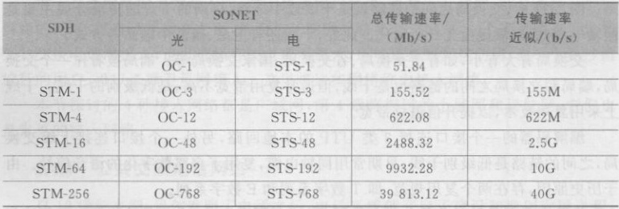
80 第2章物理层
1988年，ITU-T制定了类似SONET的同步数字系列（SynchronousDigita
Hierarchy，SDH）标准，两者绝大部分一致，只有少许差别。SDH的核心TDM间隔
仍然是125us，但第一级的TDM复用单元可发送2430字节，基本传输速率是8000×
2430X8=155.52Mb/s.第一级同步传输模块（SynchronousTransferModule，STM），
记为STM-1，不区分光信号和电信号，对应SONET的光载波OC-3或电信号STS-1，
此后更高级别的记为STM-n，传输速率是STM-1的n倍
这两个标准是如此一致，我们经常将同步光纤数字传输网记为SONET/SDH，
表2-5是两者的对照，表中的近似值，是工程师常说的近似总传输速率
表2-5SONET和SDH相应的总传输速率对照
3）交换局
各级交换局中的交换设备已经发生了很大的变化，从最早的真人接线员，到程控
交换机，再到交换网关。交换设备的主要任务是完成交换动作，交换（switching）是指
交换设备从一个接口接收信号，从某个或多个接口转发出去的行为。
公共电话交换网络中主要有两种交换技术：电路交换和分组交换。电路交换要
求在通话之前双方搭建一条物理通路，通话之后再拆除通路，传统的电话采用了电路
交换技术。IP电话采用了分组交换技术。分组交换无须在通话之前搭建物理通路，
而将语音切割成一个一个的分组后再发送出去。每个分组单独选路到达对方。分组
交换技术就是IP网络采用的交换技术。
经典的语音通话采用电路交换技术。假如广州的用户甲要呼叫上海的用户乙，甲
拨打乙的号码之后，从甲到乙，沿途可能经过广州市交换局、广东省交换局、上海交换
局等，经过选择，其中的多台交换机预约了一条从甲到乙的物理通路，乙的电话响铃，
乙拿起电话时，甲乙之间的物理通路就专属于甲和乙，别人无法打断。从这个过程可
见电路交换技术具有如下特点
（1）面向连接：通话之前，需要在双方之间协商并选择一条物理通路，建立通话
链路；完成通话后，任何一方挂断电话后，双方的链路即拆除，相关资源释放。链路的
建立时间不可预测，受呼叫用户数、固网拓扑等因素影响。
（2）独享性：一旦链路建立，则被通话双方独享，即使双方沉默不语，别人也不能
中断他们之间的链接，也不会发生资源争抢和拥塞现象，所以，基于电路交换的网络采
用的收费方式是按时间长短计算的。
（3）顺序性：链路建立好之后，语音数据按发送的顺序到达对方，先说的语音
定是先到达对方，后说的语音不可能比先说的语音还早到达对方

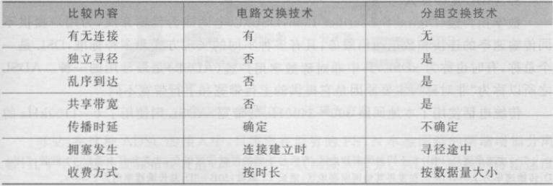
2.4接入网络
8
（4）传播时延确定：链路建立之后，从呼叫方到被叫方的通路距离是确定的，而
电磁波的传播速度也是确定的，每千米约为5us，语音从发出到到达对方的传播时间
是确定的。
（5）不具备抗毁性：通话双方专属的通路一旦被毁坏，比如，如果中途的某个交
换局发生爆炸，通路上的交换机失灵，则双方的通话立即终止，不可恢复。若要再次通
话，需要重新建立一条新的、绕开毁坏交换机的链路。
分组交换技术主要用于计算机网络中，但随着各种网络的融合发展，IP电话、蜂
窝移动电话等也使用分组交换技术。比如IP电话，它是一种利用互联网传输语音信
息的电话业务；语音信息数字化后，被封装成一个一个的小分组，每个分组有固定的头
部信息，包括目的地址，分组据此独立寻径，不同分组到达目的地址所走的路径可能不
同，中途可能遭遇拥塞、排队等候等。可见，分组交换技术的特点如下。人
（1）无连接：传输数据（语音）之前，无须建立连接，准备好分组之后，即开始
发送。
（2）共享带宽：通话双方没有专属通路，所以，某个用户的数据可能与其他用户
的数据共享某条链路。共享链路的带宽可以提高信道的利用率
（3）乱序性：每个分组的头部携带了地址信息，可以单独寻径，不同的分组可能
走不同的路径，分组可能乱序到达，即先发的分组可能后到，后发的分组反而可能先
到；接收方必须具备数据重组的能力
（4）时延不确定：因为分组所走的路径是动态的，具有不确定性，所以，从源到目
的的传播时延也不确定。如果所选途径的某处发生拥塞，则由于排队可能产生大量时
延，甚至极端的情况，分组被丢弃，导致接收方收到的分组出现缺失
（5）存储转发机制：分组到达途中的某台设备时，设备把接收的分组暂时存储，
在找到应该走的路径后，再将其转发出去，这就是存储转发机制。而电路交换技术在
经过中间设备时，不需要存储转发，而是顺着物理通路继续前行。
上述（3）、（4）、（5）三个特性，导致IP电话的通话质量难以保证
（6）具备抗毁性：如果源与目的之间的某处发生爆炸，交换机（或路由器）受损不
能工作，那么分组在寻径时，会避开被损坏的设备，寻找一条可行的通路。这点跟电路
交换技术完全不同
总而言之，电路交换技术和分组交换技术是主要的两种交换方式，两者的主要不
同归纳到表2-6中
表2-6电路交换技术和分组交换技术的比较

